**АЗЕРБАЙДЖАНСКИЙ ГОСУДАРСТВЕННЫЙ УНИВЕРСИТЕТ НЕФТИ И ПРОМЫШЛЕННОСТИ**

**Факультет: Информационные технологии и управление**

**Кафедра: Компьютерная инженерия**

**Предмет: «Веб-системы и технологии»**

Курсовая работа

**Тема****:** «Разработка онлайн информационной системы для кабельного и телевизионного обслуживания»

**Группа:** 680.22

**Курc:** 3

**Специальность: 050655** Информационные технологии

**Студент**: Аливердиев Шалбуз

**Руководитель:** **асс. Халилов М. Э.**

**Зав.кафедрой: доц.Рагимова Н.А.**

**Баку – 2025**

**ЗАДАНИЕ ПО КУРСОВОЙ РАБОТЕ**

**ФАКУЛЬТЕТ**: Информационные технологии и управление

**КАФЕДРА**: Компьютерная инженерия

**Группа:** 680.22 **курс** III

**Специальность:** **050616** Информационные технологии

**Студент:** Аливердиев Шалбуз

**Зачетная книжка:**

**Руководитель курсовой работы :**  **асс. Халилов М. Э.**

**Срок выдачи:**

**Дата сдачи:**

**Тема курсовой работы** «Разработка онлайн информационной системы для кабельного и телевизионного обслуживания »

**Отзыв руководителя курсовой**:

______________________________________________________________

______________________________________________________________

_______________________________________________________________

**Подпись студента**_________________________________________________

**Подпись рук.курсовой**__________________________________________

**Подпись зав.кафедрой**__________________________________________

**Дата защиты курсовой**___________________**Оценка**__________

**Пред.комиссии**__________________________________(_______________)

**Члены комиссии**: 1._______________________________(_______________)

2._______________________________________________(_______________)

3._____________________________________________(_______________)

**СОДЕРЖАНИЕ**

**ВВЕДЕНИЕ………………………………………………………………………4**

1. ***ТЕОРЕТИЧЕСКАЯ ЧАСТЬ*………...………………………………………6**
   1. **Web-программирование…………………………………………….……...6**
   2. **HTML и XHTML………………………………………………...…………..7**
   3. **Dynamic HTML……………………………………………………………..13**

**1.3.1 Каскадные таблицы стилей……………………………………...13**

**1.3.2 JavaScript…………………………………………………………...15**

**1.4 Bootstrap……………………………………………………………………..17**

**1.5 Swiper.js……………………………………………………………………...18**

**1.6 Toastify.js…………………………………………………………………….20**

1. ***ПРАКТИЧЕСКАЯ ЧАСТЬ*…………………………………………...……21**
   1. **Описание предметной области…………………………………………...21**
   2. **Создание окружения для проекта………………………………………..22**
   3. **Верстка HTML страницы…………………………………………………23**

**2.3.1 INDEX.HTML……………………………………………………....23**

**2.3.2 ABOUT.HTML……………………………………………………...23**

**2.3.3 CONTACT.HTML………………………………………………….23**

**2.3.4 SHOP.HTML……………………………………………………......23**

* 1. **Использование стилей CSS………………………………………………..55**

**Стили для страницы ‘index.html’…………………………...................55**

**Стили для страницы ‘about.html’……………………………………...70**

**Стили для страницы ‘contact.html’…………………………................75**

**Стили для страницы ‘shop.html’…………………………....................78**

* 1. **Добавление интерактивности с помощью JavaScript………………………………………………………………………..86**

**3. РЕЗУЛЬТАТ………………………………………………………………...103 4. ЛИТЕРАТУРА……………………………………………………………...104**

**5. ПРИЛОЖЕНИЯ…………………………………………………………….105**

**ВВЕДЕНИЕ**

**Веб-технологии** охватывают широкий спектр инструментов, языков программирования и платформ, применяемых для создания, публикации и поддержки веб-приложений. С течением времени, в ответ на растущую потребность в онлайн-сервисах, происходила активная эволюция этих технологий. Это привело к появлению большого количества языков, фреймворков, библиотек и систем управления базами данных.

С развитием web-технологий доступ к компьютерной технике получили новые категории пользователей, ранее не связанных с IT-сферой. Постепенно всё больше людей стало подключаться к интернету, чтобы получать информацию, взаимодействовать с различными сервисами и решать повседневные задачи. Это стало возможным благодаря упрощению интерфейсов и улучшению доступности цифровых решений.

Ранее прогресс в области вычислительной техники оценивался, в основном, по таким параметрам, как производительность процессора, скорость передачи данных и объём памяти. Однако ключевым барьером оставался пользовательский интерфейс — именно он долгое время ограничивал распространение высоких технологий. Только после того, как взаимодействие с компьютером стало простым и понятным даже для неподготовленного пользователя, начался стремительный рост интереса к возможностям компьютерной техники и web-сервисов.

**Web-технологии** — это совокупность средств, с помощью которых реализуется глобальная сеть WWW (World Wide Web). Поскольку любое взаимодействие происходит между клиентом и сервером, web-технологии условно делятся на два основных типа:

**1. Серверные технологии (server-side)**

**2. Клиентские технологии (client-side)**

Клиентская сторона включает инструменты для отображения и взаимодействия с веб-страницами (такие как HTML, CSS, JavaScript и другие), а серверная часть отвечает за обработку данных, работу с базами данных и генерацию контента (например, с помощью PHP, Python, Node.js и других языков серверной логики).

Суть архитектуры современных веб-приложений основана на модели "клиент-сервер". Клиент формирует запрос к серверу — будь то загрузка страницы или получение данных — а сервер, в свою очередь, обрабатывает этот запрос и отправляет ответ. Этот подход стал фундаментом для большинства интернет-сервисов, включая сайты, онлайн-магазины, системы бронирования и прочее.

В рамках данной курсовой работы рассматривается пример создания информационной веб-системы, предназначенной для продуктовых магазинов. Процесс разработки включает в себя следующие ключевые этапы:

**1. Анализ требований**

На первом этапе проводится сбор информации о будущей системе: какие продукты планируется представить, на какую аудиторию ориентирован сайт, какие функции необходимо реализовать — от поиска и сортировки товаров до оформления заказа и обратной связи.

**2. Проектирование и дизайн**

На данном этапе разрабатывается структура сайта, создаются макеты страниц, подбираются визуальные элементы: цветовая палитра, шрифты, размещение блоков. Особое внимание уделяется удобству интерфейса для конечного пользователя.

**3. Реализация**

Разработка веб-сайта осуществляется с использованием современных технологий: HTML и CSS для оформления, JavaScript — для добавления интерактивности. Также могут быть задействованы дополнительные фреймворки и библиотеки для ускорения разработки.

**4. Тестирование**

Готовая система проходит всестороннюю проверку. Тестируются все функции на разных устройствах и в различных браузерах, чтобы убедиться в стабильной и корректной работе сайта.

Веб-сайт интернет-магазина должен быть ориентирован, в первую очередь, на удобство покупателя. Он обязан предоставлять функционал для комфортного просмотра товаров, быстрого поиска, простого оформления заказов и интуитивно понятного взаимодействия.

Целью моей курсовой работы является создание современной, безопасной и удобной информационной системы в виде интернет-магазина, которая будет соответствовать ожиданиям пользователей и требованиям к качеству веб-приложений.

1. **ТЕОРЕТИЧЕСКАЯ ЧАСТЬ**

**1.1** **Web-программирование**

***Web-разработка*** представляет собой активно развивающееся направление программирования, основной задачей которого является создание интерактивных и динамичных интернет-приложений. Языки, используемые в веб-программировании, делятся на два ключевых типа: клиентские и серверные.

***Клиентские языки*** выполняются непосредственно на стороне пользователя, чаще всего в его веб-браузере. Это означает, что поведение скриптов может зависеть от версии браузера и его настроек. Пользователь имеет возможность отключить выполнение скриптов, а в устаревших браузерах поддержка современных стандартов может отсутствовать. Тем не менее, современные браузеры хорошо оптимизированы и обеспечивают совместимость с большинством распространённых языков.

Код, написанный на клиентской стороне, доступен для просмотра — его можно увидеть, открыв исходный код страницы в браузере. Преимуществом клиентских языков является скорость — проверка форм или отображение информации может происходить без необходимости обращения к серверу, что повышает отзывчивость интерфейса. Однако такие языки не имеют доступа к файловой системе сервера и не могут выполнять операции сохранения данных на нем.

Наиболее популярным клиентским языком остаётся **JavaScript**, разработанный при участии компаний Netscape и Sun Microsystems. Также применяются **VBScript**, **AJAX**, а ранее широкое распространение имели такие технологии, как **Adobe Flash** и **Microsoft Silverlight**, хотя в последние годы их использование значительно сократилось.

***Серверные языки программирования***, в отличие от клиентских, позволяют выполнять сложную логику обработки данных на стороне сервера. При обращении пользователя к веб-странице сервер сначала обрабатывает запрос, выполняя связанный с ним программный код, после чего уже сгенерированный результат отправляется обратно в браузер пользователя в виде HTML-документа.

Серверные технологии дают разработчику значительно больше возможностей — они позволяют работать с базами данных, управлять пользовательскими сессиями, обрабатывать формы и выполнять действия, скрытые от пользователя. Результатом работы серверного скрипта может быть документ в формате ***HTML****,* ***PHP****,* ***ASP****,* ***Perl****,* ***SSI****,* ***XML****,* ***DHTML*** *или* ***XHTML***.

Таким образом, комбинация клиентских и серверных языков позволяет создавать гибкие, мощные и эффективные веб-приложения, удовлетворяющие как требованиям пользователей, так и бизнес-логике систем.

**1.2****HTML и XHTML**

**HTML (HyperText Markup Language)** — это стандартный язык разметки, предназначенный для создания и структурирования документов в интернете. Абсолютное большинство веб-страниц разрабатывается именно с его использованием, а потому понимание HTML является основополагающим навыком для любого веб-разработчика.

**Назначение и функции HTML**

HTML позволяет управлять отображением различных элементов на странице, включая:

* **Форматирование текста:** изменение цвета, шрифта, размера, стиля (жирный, курсив и т. д.);
* **Выделение и структура:** заголовки, абзацы, списки, цитаты, блоки и строки;
* **Гиперссылки:** переходы между страницами и внутри одного документа;
* **Формы:** интерфейсы для ввода данных пользователями;
* **Мультимедиа:** встроенные изображения, видео, аудио и подключаемые внешние объекты;
* **Таблицы и структурированные данные.**

**Основные принципы HTML**

HTML-документ состоит из элементов, заключённых в теги. Каждый тег берётся в угловые скобки (< и >), а закрывающий тег дополнительно содержит символ /. Например:

**<HTML>**

**<HEAD>**

**<TITLE>Заголовок страницы</TITLE>**

**</HEAD>**

**</HTML>**HTML регистронезависимый язык, теги могут быть написаны как строчными, так и заглавными буквами (в отличие от XHTML). Теги могут быть вложенными друг в друга.

<**HTML>**

**<HEAD>**

**<TITLE>**

Заголовок страницы

**</TITLE>**

**</HEAD>**

**</HTML>**

Тэги могут быть пустыми, то есть не содержать текста или других вложенных конструкций (например, <**br>** или **<img>**который переводит строку). Закрывающий тег в таком случае не указывается.

Также, элементы разметки могут иметь атрибуты, задающие их свойства (например, размер шрифта, цвет, расположение). Атрибуты задаются в начале тега.

***<a href=«****http://www.google.com****»> Go to Website!</a>***

Теги можно разделить на следующие группы.

*Гиперссылки*

**<a href="https://yandex.ru" target="_blank">Перейти на Яндекс</a>**

текст ссылки - текст гипертекстовой ссылки, который будет отображаться в браузере, как правило, выделяется подчеркиванием.

Атрибут ***target*** - задает окно или фрейм, в котором будет открыт документ, при переходе по ссылке. Он может принимать значения:

***_top*** - документ откроется в текущем окне

***_blank*** - документ откроется в новом окне

***_self*** - документ откроется в текущем фрейме

***_parent*** - документ откроется в родительском фрейме

По умолчанию принимает значение ***_self.***

**Заголовки и текст:**

Заголовки задаются тегами от <h1> до <h6>, где <h1> — самый крупный. Для абзацев используется тег <p>. Переход строки обозначается <br>, а горизонтальная линия — <hr>.

**<H1></H1>**,**<H2></H2>**, … ,**<H6></H6>**

**<P>** - обозначает начало нового абзаца. Закрывающий тег**</P>**, не является необязательным.

**<BR>** - переход на новую строку. Закрывающий тег**</br>**, отсутствует.

**<HR>** - горизонтальная линия.

Цитаты оформляются с помощью <blockquote>, а для предварительного форматирования текста используется <pre>. Блоки (<div>) и строки (<span>) применяются вместе с CSS.

**<DIV></DIV>** - блок текста (как правило, применяется для использования каскадных стилей CSS).

**<SPAN></SPAN>** - строка (как правило, применяется для использования каскадных стилей CSS).

**Теги Форматирование текста**

Для стилизации текста применяются следующие теги:

* <em> — курсив (акцент);
* <strong> — жирный (усиленный акцент);
* <i>, <b> — курсив и жирный соответственно;
* <u>, <s>, <strike> — подчёркивание и зачёркивание;
* <big>, <small> — изменение размера шрифта;
* <sub>, <sup> — подстрочный и надстрочный текст;
* <font> — задание цвета, размера, шрифта (устаревший, заменён на CSS).
* <blink></blink> - мигающий текст.
* **<**marquee**></**marquee**>** - сдвигающийся по экрану текст.
* **<**fontатрибуты**></**font**>** - задание атрибутов у используемого шрифта. Атрибуты могут быть следующими:
* COLOR**=**color - указание цвета. Цвет может быть указан шестнадцатеричным числом в формате #rrggbb (первые 2 шестнадцатеричные цифры указывают интенсивность красного, следующие 2 - зелёного, последние 2 - синего) или названием самого цвета.

Пример: **<font color="#FF0000" size="4" face="Arial">Красный текст</font>**

***Списки.***

Данная конструкция

**<UL>**

<LI> первый элемент списка </LI>

<LI> второй элемент списка </LI>

<LI> третий элемент списка </LI>

</UL>

создаёт список вида:

- первый элемент;

- второй элемент;

- третий элемент.

Также стоит отметить, что тегов есть параметры, позволяющие менять вид списка.

***Объекты.***

EMBED - вставка объектов различных типов

APPLET - вставка Java-апплетов

SCRIPT - вставка различных скриптов, например JavaScript

***Работа с изображениями***

Для вставки изображений используется тег <img>. Пример:

<img src="image.jpg" alt="Описание" title="Подсказка" width="200" height="150">

***Атрибуты:***

* *src* — путь к изображению;
* *alt* — текст, отображаемый при ошибке загрузки;
* *title* — всплывающая подсказка;
* *width, height* — размеры изображения.

***Таблицы.***

* TABLE - тег создание таблицы. Тег имеет следующие параметры:
* BORDER - задает толщину границу таблицы
* CELLSPACING - задает расстояние от ячейки до ячейки
* CAPTION - задает заголовок таблицы (необязательный тег)
* TR - добавление строки в таблицы
* TH - задает заголовок столбца (необязательный тег)
* TD - добавление ячейки таблицы
* WIDTH, HEIGHT - размеры таблицы

***Формы.***

Формы ввода данных могут быть самыми разнообразными. Поэтому рассмотрим только основные теги:

* FORM - тег для создания формы
* INPUT - добавление элемента ввода
* TEXTAREA - добавление текстового поля
* SELECT - добавление списка (как правило, это выпадающее меню)
* OPTION - пункт списка

Некоторые символы в HTML нельзя вывести напрямую, поскольку они служат служебными знаками в языке разметки. Чтобы, например, вывести амперсанд (&), знак «меньше» (<) или «больше» (>), нужно использовать специальные сущности: &amp;, &lt; и &gt; соответственно.

Любой HTML‑документ должен начинаться и заканчиваться тегами <html> и </html>. Внутри них обязательно располагаются секции <head>…</head> (для метаданных и связки стилей/скриптов) и <body>…</body> — сам контент страницы. Между этими блоками можно свободно комбинировать любые теги из основных групп (заголовки, параграфы, списки, таблицы и т. д.).

XHTML (Extensible HyperText Markup Language) — по сути, не новый язык, а набор правил, уточняющих и ужесточающих синтаксис HTML. Его основные отличия таковы:

* **Все теги обязательно закрываются.** Даже пустые элементы (<br>, <img>, <input> и др.) записываются в виде самозакрывающихся конструкций: <br />, <img … />.
* **Имена тегов и атрибутов пишутся только строчными буквами.**
* **Строгая работа с зарезервированными символами.** Нельзя вставлять & или < напрямую (даже в URL), вместо них необходимо всегда ставить &amp; и &lt;.
* **Жёсткая валидация.** При синтаксической ошибке браузер прекращает обработку и выводит сообщение об ошибке, в то время как в HTML5 чаще всего пытается отобразить страницу «каким‑бы‑то образом».
* **Расширяемость.** Благодаря указанию типа документа (DOCTYPE) и поддержке пространств имён XHTML допускает введение собственных тегов.

Таким образом, HTML предлагает обширный набор тегов для оформления контента, а XHTML сохраняет ту же семантику, но накладывает более строгие грамматические ограничения. В результате при разработке страниц на XHTML меньше шансов допустить синтаксические ошибки и получить непредсказуемый результат отображения.

**1.3 Dynamic HTML**

Динамический HTML (DHTML) представляет собой сочетание языка разметки HTML, каскадных таблиц стилей (CSS), скриптового языка и объектной модели документа (DOM). В роли скриптового языка чаще всего используется JavaScript, хотя ранее применялся также Visual Basic, однако именно JavaScript получил наибольшее распространение. DHTML позволяет создавать интерактивные веб-страницы, обеспечивая гибкую обработку данных запроса и формирование динамичного контента. С помощью DHTML можно реализовать функции перетаскивания элементов (Drag'n'Drop), а также разрабатывать игры и другие интерактивные приложения. Для использования возможностей DHTML требуется только браузер, способный корректно обрабатывать содержимое страницы — обращения к серверу или базе данных для этого не обязательны.

***1.3.1******Каскадные таблицы стилей***

Каскадные таблицы стилей (CSS, Cascading Style Sheets) представляют собой стандартный механизм, позволяющий описывать визуальное оформление элементов HTML‑страницы. С помощью CSS задаются параметры шрифта, цветовая гамма, расположение блоков и другие свойства, влияющие на восприятие документа.

Основная идея CSS состоит в разделении структуры контента (HTML) и его презентации (CSS). Это разграничение упрощает поддержку и обновление сайта, повышает читаемость кода и снижает дублирование стилей. Кроме того, с помощью одного и того же HTML‑документа можно применять разные стилистические наборы — например, для экранного просмотра, печати или специализированных устройств (читалок экранного текста).

Правила CSS могут подключаться к странице несколькими способами:

1. **Встроенные стили** — атрибут style непосредственно в теге HTML.
2. **Внутренние стили** — блок <style>…</style> внутри секции <head> документа.
3. **Внешние таблицы стилей** — отдельный .css файл, подключаемый через <link rel="stylesheet" href="styles.css">.

Каждый из этих методов имеет свои сценарии применения, но на практике для масштабируемости и чистоты кода обычно отдают предпочтение внешним таблицам стилей.

**<style type=«**text/css**»>**

**body {**

**color:**black;

**}**

**</style>**

Из отдельного файла .css, в котором описывается таблица стиля, на этот файл делается ссылка внутри страницы:

**<link rel=«**stylesheet**» type=«**text/css**» href=«**style.css**» />**

Это может быть Inline-стиль, при этом в HTML документе информация о стиле элемента указывается как атрибут style.

**<p style=«**font-size: 10px; color: black;**»>** Текст**</p>**

Также в любом браузере есть свой стандартный стиль, используемый по умолчанию.

Таблица стилей представляет собой совокупность правил, каждое из которых состоит из одного или нескольких селекторов и блока деклараций в фигурных скобках. Внутри такого блока указываются пары «свойство: значение», отделённые точкой с запятой:

селектор, селектор {

свойство1: значение;

свойство2: значение;

свойство3: значение;

}

Механизм каскадирования определяет, какие из подходящих к элементу правил будут применены: если несколько деклараций влияют на одно и то же свойство, приоритет получает то, которое объявлено позже (или обладает более высоким уровнем специфичности).

До появления CSS оформление веб‑страниц прописывалось прямо в теле HTML-документа, что затрудняло поддержку и масштабирование. Разделение контента (HTML) и внешнего вида (CSS) позволило:

* *многократно переиспользовать один и тот же файл стилей в разных документах;*
* *быстро менять дизайн сразу на всём сайте, редактируя лишь один CSS‑файл;*
* *адаптировать отображение под различные устройства и носители (экран, печать, голосовой вывод) с помощью медиа‑выражений;*
* *сократить объём HTML-кода и ускорить загрузку страниц — браузер кеширует подключённый CSS и не загружает его заново при переходе между страницами.*

Однако у CSS есть и недостатки: разная реализация стандартов в браузерах может приводить к несоответствиям в верстке, из‑за чего приходится использовать «хаки» и «префиксы» для обеспечения совместимости.

Для создания и отладки стилей существует множество инструментов. Большинство HTML‑редакторов поддерживают подсветку синтаксиса CSS. Среди специализированных решений выделяют TopStyle, в составе которого есть модуль StyleChecker для проверки корректности синтаксиса и кросс‑браузерного отображения. Применение подобных средств помогает создавать одинаково корректно отображающиеся стили во всех популярных браузерах.

***1.3.2 JavaScript***

Хотя JavaScript не входит в число официальных стандартов W3C, он неотделим от концепции DHTML. Этот объектно‑ориентированный встроенный скриптовый язык позволяет работать с элементами страницы через DOM и широко применяется для создания интерактивных веб‑приложений. В JavaScript типы объектов (переменные, функции и т. д.) могут определяться во время выполнения кода, а автоматическое приведение типов, управление памятью и сборка мусора освобождают разработчика от многих рутинных задач. Функции могут быть безымянными (анонимными), а имена переменных и функций чувствительны к регистру: в них допустимы буквы, цифры, знак доллара и подчёркивание, но не цифра в начале.

По соображениям безопасности JavaScript не имеет прямого доступа к файловой системе, потокам ввода‑вывода или сетевым интерфейсам, а также не может обращаться к содержимому других страниц. Встраивается он через тег <script> — например,

**<script type="text/javascript">alert('Hello, World!');</script>**

— или подключается из внешнего файла: <script type="text/javascript" src="script.js"></script>. Возможности языка обширны: валидация и авто‑заполнение форм, динамическое изменение структуры и стилей страницы, управление видимостью элементов, реализация интерфейсов «перетаскивания» (Drag’n’Drop), создание простых игр и многое другое. При этом синтаксис остаётся достаточно понятным, что делает JavaScript быстрым в освоении.

Язык JavaScript дает создателю страницы очень широкие возможности для выполнения скриптов и как следствие качественно новые горизонты для создания динамических элементов на Web-страницах. JavaScript позволяет автоматически заполнять данные в формах, изменять форматирование и стиль страницы. Скрывать ненужное содержимое и отображать нужное содержимое, менять поведение клиентской части Web-приложений, изменять элементы управления на странице и так далее. При этом язык довольно простой для понимания, и большая часть функции выполняется автоматически.

Для разработки и отладки JavaScript‑кода существуют различные инструменты: современный IDE‑плагин для Eclipse расширяет возможности среды для работы со скриптами, а встроенные инструменты разработчика (DevTools) во всех популярных браузерах позволяют пошагово выполнять код, инспектировать переменные и искать ошибки.

**1.4 Bootstrap**

***Bootstrap*** — это бесплатный и открытый фреймворк на основе HTML, CSS и JavaScript, призванный ускорить создание адаптивных веб‑страниц и приложений. Он предоставляет готовые шаблоны оформления для типографики, кнопок, форм, навигации и прочих элементов интерфейса, позволяя фокусироваться на логике, а не на стилизации “с нуля”.

**Когда стоит использовать Bootstrap**

* у проекта много страниц с одинаковой структурой;
* страницы состоят из типовых элементов (таблицы, кнопки, формы и пр.);
* в ближайшее время не планируется глобальный редизайн;
* вы цените скорость и устойчивость шаблонного подхода.

**Что входит в комплект**

1. **Сеточные классы** для построения гибкой адаптивной сетки, автоматически подстраивающейся под ширину экрана.
2. **Утилитные классы** для быстрых поправок: управление отступами, выравниванием, видимостью, фоновыми цветами и т. д.
3. **Стилизация контента** — набор готовых решений для текста, изображений, таблиц, блоков кода и других элементов.

Кроме классов, Bootstrap содержит **компоненты** — самостоятельные виджеты: навигационные меню, хлебные крошки, модальные окна, всплывающие подсказки и панели, дропдауны и многое другое.

**Пример использования Bootstrap:**

***<div class="container-fluid">***

***<div class="row">***

***<div class="col-md-4">***

***<h4 class="category-title">Instruments</h4>***

***<ul class="category-list">***

***<li>Cotton Full shirt</li>***

***<li>Resin Strap</li>***

***<li>Boheme Rose Gold</li>***

***<li>Hat craft</li>***

***<li>Oxford Shoes</li>***

***<li>Nail Grinder</li>***

***</ul>***

***</div>***

**Что нужно для работы**

* Любой текстовый редактор или IDE (VS Code, Sublime Text, Atom и пр.).
* Современный браузер, поддерживающий последнюю версию фреймворка.

**Способы подключения Bootstrap**

1. **CDN**: вставить ссылки на готовые CSS и JS-файлы из публичной сети доставки контента.
2. **Локальная компиляция**: скачать уже скомпилированные .css и .js и подключить их в проект.
3. **Исходники**: загрузить сырьевые .scss и .js, настроить сборку через препроцессор CSS и автопрефиксер.
4. **Менеджеры пакетов**: установить через npm, Yarn, NuGet, Composer или RubyGems для более гибкого управления зависимостями.

Используя Bootstrap, вы получаете полную экосистему готовых элементов, ускоряющих разработку и обеспечивающих единый стиль на всём сайте.

**1.5 Swiper.js**

***Swiper.js***— это лёгкая и гибкая JavaScript‑библиотека для создания современного, отзывчивого (responsive) слайдера на веб‑странице. В отличие от устаревших jQuery‑плагинов, Swiper разработан с упором на мобильные устройства: он поддерживает тач‑жесты, сглаженную анимацию и малый вес.

**Основные возможности Swiper.js**

1. **Горизонтальные и вертикальные слайды.** По умолчанию — горизонтальная прокрутка, но переключение направления несложно.
2. **Цикличность (loop).** Позволяет бесконечно листать слайды без «мерцания» границ.
3. **Автопрокрутка (autoplay).** Автоматический переход с настраиваемой задержкой и опциями остановки при взаимодействии.
4. **Пагинация и навигация.** Точечные индикаторы, стрелки «вперед/назад» и скролл‑бар из коробки.
5. **Медиа‑выражения (breakpoints).** Разный набор показанных слайдов или изменение настроек в зависимости от ширины экрана.
6. **Эффекты перехода.** Помимо стандартного «slide» доступны «fade», «cube», «coverflow» и «flip».
7. **Ленивая загрузка (lazy loading).** Отложенная подгрузка изображений внутри слайдов для скорости начальной загрузки.
8. **Модульность.** В последних версиях Swiper разбит на модули: вы подключаете только то, что реально используете, уменьшая итоговый размер.
9. **Чтобы установить нужно следующее:**

*npm install swiper в git bash*

1. **Пример:**

<div class="swiper-container">

<div class="swiper-wrapper">

<div class="swiper-slide">Слайд 1</div>

<div class="swiper-slide">Слайд 2</div>

<div class="swiper-slide">Слайд 3</div>

</div>

<div class="swiper-pagination"></div>

<div class="swiper-button-prev"></div>

<div class="swiper-button-next"></div>

</div>

**1.6 Toastify.js**

***Toastify JS*** — это лёгкая и удобная JavaScript-библиотека для отображения ненавязчивых уведомлений (toast-сообщений) на веб-странице. Она позволяет выводить короткие текстовые сообщения, информируя пользователя о различных событиях, таких как успешное выполнение действия, ошибка, предупреждение и другие состояния.

Toastify JS легко подключается к проекту и не требует дополнительных зависимостей. Библиотека поддерживает гибкую настройку стилей, времени отображения, а также расположения уведомлений на странице.

**Основные возможности Toastify JS:**

* Простая интеграция без сложной конфигурации;
* Настройка текста, цвета фона и текста, положения и длительности уведомления;
* Поддержка событий (например, действия по нажатию на уведомление);
* Возможность добавления ссылок и иконок;
* Совместимость со всеми современными браузерами.
* Пример:

Toastify({

text: "Перейти на главную страницу",

duration: 5000,

destination: "https://example.com",

newWindow: true,

close: true,

gravity: "top",

position: "center",

backgroundColor: "#007BFF"

}).showToast();

**2. ПРАКТИЧЕСКАЯ ЧАСТЬ**

**2.1 Описание предметной области**

Предметная область — это конкретный фрагмент действительности или научной дисциплины, изучаемый в рамках определённой теории или анализа. Под этим понятием также понимается та часть реального мира, которая подлежит исследованию с целью последующего упрощения управления и автоматизации процессов.

В рамках данной курсовой работы в качестве предметной области рассматривается онлайн информационная система для продуктовых магазинов.

Архитектура сайта — это структура представления информации и система навигации, направленные на облегчение поиска данных для пользователей. Грамотно спроектированная архитектура сокращает время на поиск нужной информации и делает сайт более удобным и привлекательным для пользователей.

При проектировании структуры сайта важно учитывать, как именно подача информации может повлиять на продвижение предлагаемых товаров и услуг в интернете. Создавая новый сайт или оптимизируя существующий, следует представить информацию так, чтобы она способствовала росту посещаемости ресурса и привлечению внимания к ключевым разделам, связанным с продукцией или услугами.

Ключевую роль в разработке интернет-магазина играет пользовательский интерфейс, ведь именно через него клиент взаимодействует с системой. Удобное размещение элементов и блоков на странице позволяет пользователю легко находить интересующую его информацию — будь то описание товара или перечень услуг компании.

В ходе реализации проекта были применены следующие технологии:

HTML — основной язык разметки, на котором строится структура веб-страниц. Прост в изучении и широко используется при создании сайтов.

CSS — язык стилей, применяемый для оформления внешнего вида страниц, созданных с помощью HTML, позволяющий придавать сайту привлекательный и удобный дизайн.

**2.2** **Создание окружения для проекта**

В качестве редактора кода будет использован Visual Studio Code. Создаем папку в нем, которую назовем “ kursovaya”, в нем и будут все файлы проекта.

Сайт будет состоять из пяти страниц. Создадим сначала основную страницу под названием “index.html”, далее создаем еще 5 таких же под соответствующим названием страницы как показано на (Рис.1.) . После этого создаем папку “styles” и “images”. В “styles” создаем файл для несколько стилей в соответствии для каждой части страницы, в основном все главные стили пишем в “styles.css”, но для того чтобы один файл не содержал большое количество кода можно разделить стили страницы на несколько файлов как показано на (Рис.1.), например для “about.css” стили для ‘about’ которых нет в главной странице. Еще есть места которые везде статичны такие места как ‘footer’, ‘header’ и т.д., поэтому можно создать отдельные файлы для них тоже,

Чтобы архитектура файлов была идеальной . В “images” будут нужные для сайта фотки.

Окружение готово и теперь мы можем приступить к самой разработке (рис. 1)

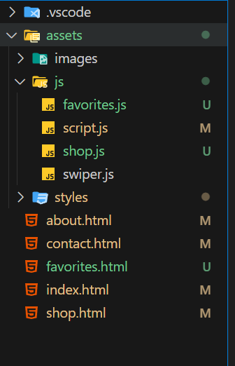

Рис. 1

**2.3 Верстка HTML страницы**

**2.3.1 INDEX.HTML**

Открываем ранее созданный “index.html” и пишем стандартный HTML5 код (рис. 2).

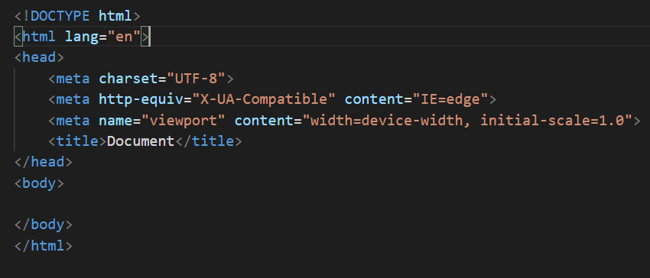

Рис. 2

Элемент <!DOCTYPE> используется для определения типа HTML-документа — он указывает браузеру, по каким правилам следует отображать содержимое страницы. Это важно, так как существует несколько версий HTML, и корректная интерпретация зависит от правильного объявления типа документа.

Тег <html> служит основным контейнером, внутри которого располагается весь код веб-страницы — включая разделы <head> и <body>. Хотя использование открывающего и закрывающего тегов <html> технически необязательно, их присутствие считается хорошей практикой и способствует читаемости кода.

Раздел <head> содержит метаинформацию о веб-странице — это данные, предназначенные для обработки браузером, такие как заголовок страницы, подключаемые стили, скрипты и другая служебная информация.

В свою очередь, элемент <body> включает в себя всё видимое содержимое страницы — текст, изображения, кнопки, таблицы и другие элементы, отображающиеся пользователю. В одном HTML-документе допускается только один такой элемент.

Для подключения внешних файлов — например, таблиц стилей — используется тег <link>, который помещается внутри раздела <head> (см. рис. 3). Этот элемент позволяет связать документ с внешними ресурсами.

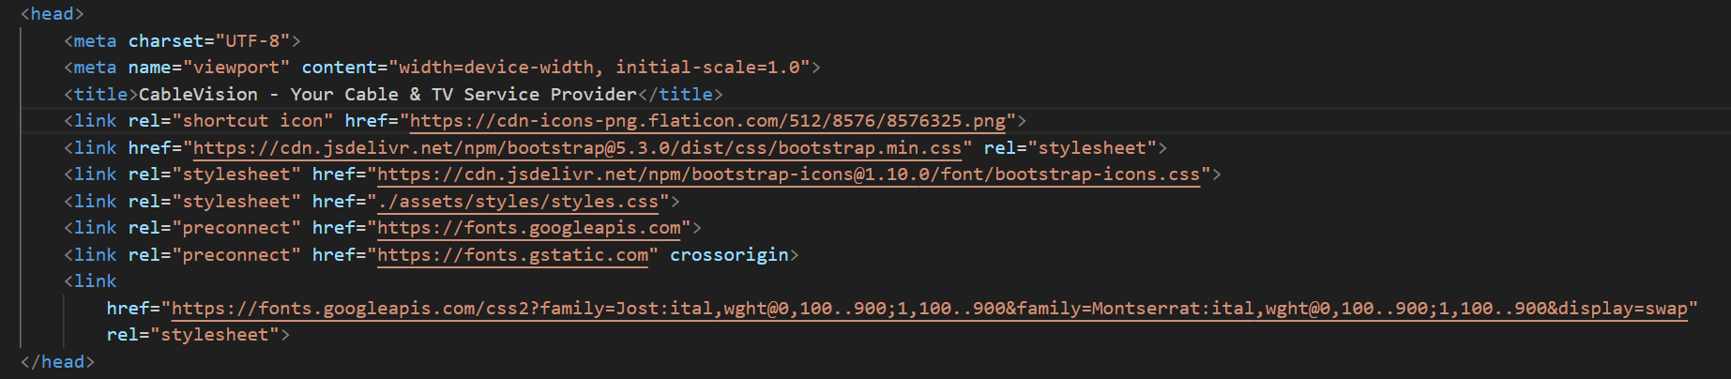

Рис. 3

Далее в секции <head> добавляется строка:

<meta name="viewport" content="width=device-width, initial-scale=1">

Этот мета-тег отвечает за адаптивность страницы — он помогает корректно отображать содержимое на экранах различных устройств, независимо от их разрешения. Параметры, указанные в атрибуте content, задают правила масштабирования страницы для мобильных и десктопных браузеров.

* Значение width=device-width сообщает браузеру, что ширина отображаемой страницы должна соответствовать ширине экрана устройства пользователя.
* Параметр initial-scale=1 устанавливает первоначальный уровень масштабирования при загрузке страницы — другими словами, страница изначально будет показана в натуральном масштабе, без увеличения или уменьшения.

Благодаря такому подходу сайт становится более удобным для просмотра на смартфонах, планшетах и других устройствах с различной диагональю экрана.

Через rel="shortcut icon" ставим иконку в названии страницы :



Рис. 4

Получаем такой результат(рис. 4):

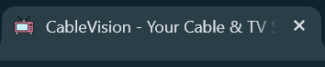

Рис. 5

После этого надо начать строить <body>, то есть прописывать контент:

Начнем с того что, в этом проекте используется различные, библиотеки для иконок, шрифтов, использование самого ‘bootstrap’- для адаптивности и для использования готовых шаблонов если нужно и т.д.

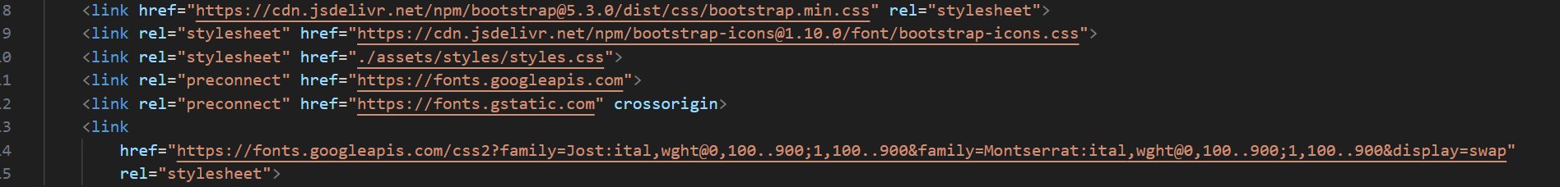

Рис. 6

Подключим CDN в <head> для того чтобы иконки, шрифты, ‘bootstrap’ использовались (Рис. 6).

Для начала создаётся основной контейнер навигации с помощью тега <nav>:

<nav class="navbar navbar-expand-lg navbar-dark bg-dark sticky-top">

Элемент <nav> используется для определения навигационного блока, который содержит ссылки на другие разделы сайта. В данном случае к нему применены классы Bootstrap:

* navbar — основной класс навигационной панели,
* navbar-expand-lg — указывает, что панель будет развёрнутой на больших экранах,
* navbar-dark bg-dark — задаёт тёмную цветовую схему,
* sticky-top — делает панель закреплённой в верхней части при прокрутке страницы.

Внутри навбара располагается <div class="container">, который центрирует контент и ограничивает его по ширине, создавая аккуратный макет:

Далее создаём логотип и название сайта с помощью элемента <a>:

<a class="navbar-brand" href="index.html">

<i class="bi bi-tv me-2"></i>CableVision

</a>

Элемент <nav> предназначен для размещения основного меню сайта. Он содержит логотип, пункты меню и иконку корзины. Вёрстка выполнена с применением классов фреймворка **Bootstrap**, который значительно упрощает разработку адаптивных и стилизованных компонентов интерфейса. Чтобы не перегружать каждое описание расшифровкой классов, рекомендуется ознакомиться с [официальной документацией Bootstrap](https://getbootstrap.com/), где подробно описано назначение каждого класса.

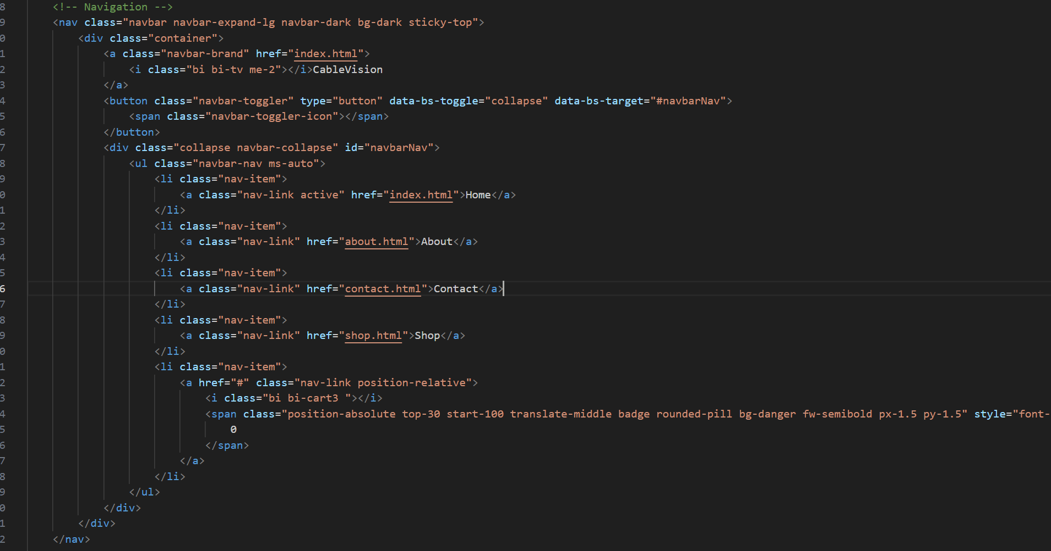

Рис. 6.5

После задания css стилей, которое будут описаны в части “2.3 Использование стилей CSS”, навбар примет такой вид. (Рис. 7)



(Рис. 7)

Для визуального привлечения пользователя и представления ключевых преимуществ сервиса, в верхней части сайта размещён **слайдер**, который автоматически переключает слайды с рекламной информацией и вызывает интерес к основным функциям платформы.

Секция начинается с тега <header>, который обычно используется для размещения главного баннера, логотипа или навигации. Класс hero-carousel можно определить в CSS отдельно, чтобы задать стили для слайдера.

**Обёртка слайдера**  
Создаём блок с классами carousel slide, задаём уникальный id и атрибут data-bs-ride="carousel" для автоматического переключения слайдов.

**Индикаторы**  
Добавляем кнопки <button> внутри carousel-indicators, чтобы пользователь мог вручную переключать слайды.

**Слайды**  
Каждый слайд размещаем в отдельном блоке с классом carousel-item. Первый слайд получает класс active. Фон устанавливается через style="background-image: url(...)".

**Контент слайда**  
Текст и кнопки размещаем внутри carousel-caption. Используются сеточные классы Bootstrap (container, row, col-lg-8) для выравнивания.

**Дополнительные иконки-фичи**  
Ниже текста можно добавить дополнительные блоки с иконками и кратким описанием преимуществ (например: 4K, облачное хранилище, мобильность).

**Стрелки управления**  
Кнопки carousel-control-prev и carousel-control-next позволяют вручную листать слайды влево и вправо.

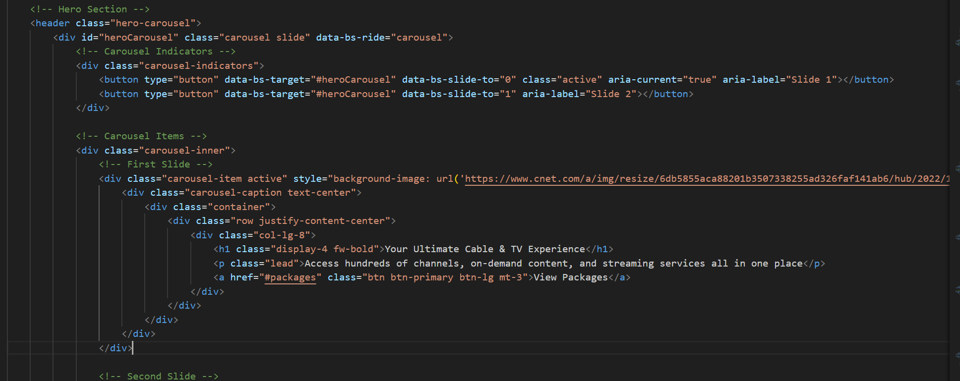

(Рис. 8)

Для первого слайда, для второго также.

Далее идет следующая часть страницы то есть секция.

**Создание секции**  
Используется тег <section> с классом features-section для логической группировки и стилизации блока.

**Заголовок секции**  
Заголовок h2 располагается по центру экрана с помощью классов Bootstrap (col-12, d-flex, justify-content-center).

**Карточки преимуществ**  
Внутри строки (<div class="row">) создаются три колонки (col-md-4), каждая содержит:

* <div class="card"> — карточку с изображением и текстом.
* <img> — изображение, демонстрирующее преимущество.
* <div class="feature-content"> — блок с описанием, включая:

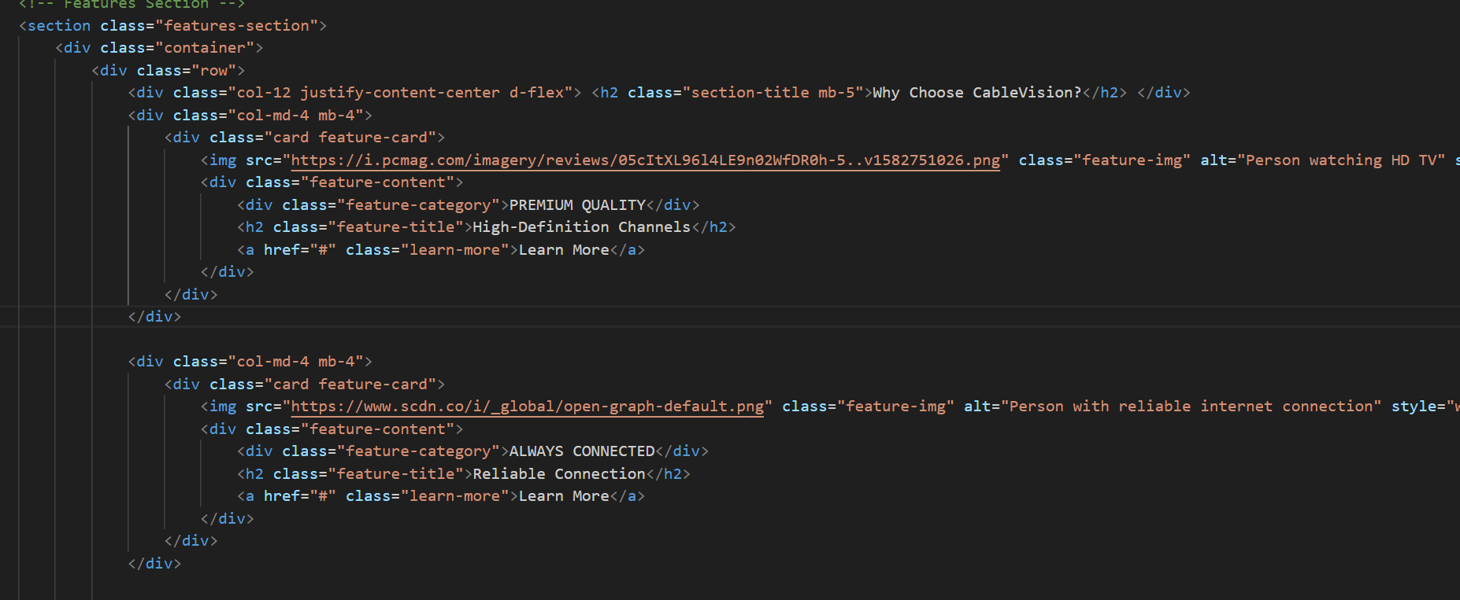

(Рис. 9)

Один блок другие тоже самое.

Далее у нас секция товаров, для этого используется след. код:

<<section class="py-5 bg-light">

<div class="container">

<div class="row text-center">

<div class="col-12">

<h2 class="section-title mb-5">Featured Products</h2>

</div>

</div>

<div class="row">

<div class="col-md-4 mb-4">

<div class="product-card">

<div class="product-img-container">

<img src="https://cordcuttersnews.com/wp-content/uploads/2021/06/Site-Apple-TV-Top.jpg" alt="4K Smart TV" class="img-fluid w-100">

<span class="badge bg-danger product-badge">Sale</span>

</div>

<div class="card-body p-4">

<h3 class="h5 mb-2">4K Ultra HD Smart TV</h3>

<div class="product-rating mb-2">

<i class="bi bi-star-fill"></i>

<i class="bi bi-star-fill"></i>

<i class="bi bi-star-fill"></i>

<i class="bi bi-star-fill"></i>

<i class="bi bi-star-half"></i>

<span class="ms-2 text-muted">(128)</span>

</div>

<p class="text-muted mb-3">Experience stunning picture quality with this 55" 4K Ultra HD Smart TV with built-in streaming apps.</p>

<div class="d-flex justify-content-between align-items-center">

<span class="product-price">$499.99</span>

<a href="#" class="btn btn-primary btn-sm add-to-cart">Add to Cart</a>

</div>

</div>

</div>

</div>

И следующие части страницы тоже использует тег <section> поэтому мы уже поняли как строить для этих частей верстку страницы.

Перейдем к более интересной части, где мы хотим разместить контейнер с видео, где при клике будет открываться видео из ‘youtube’, для этого нужно написать следующее

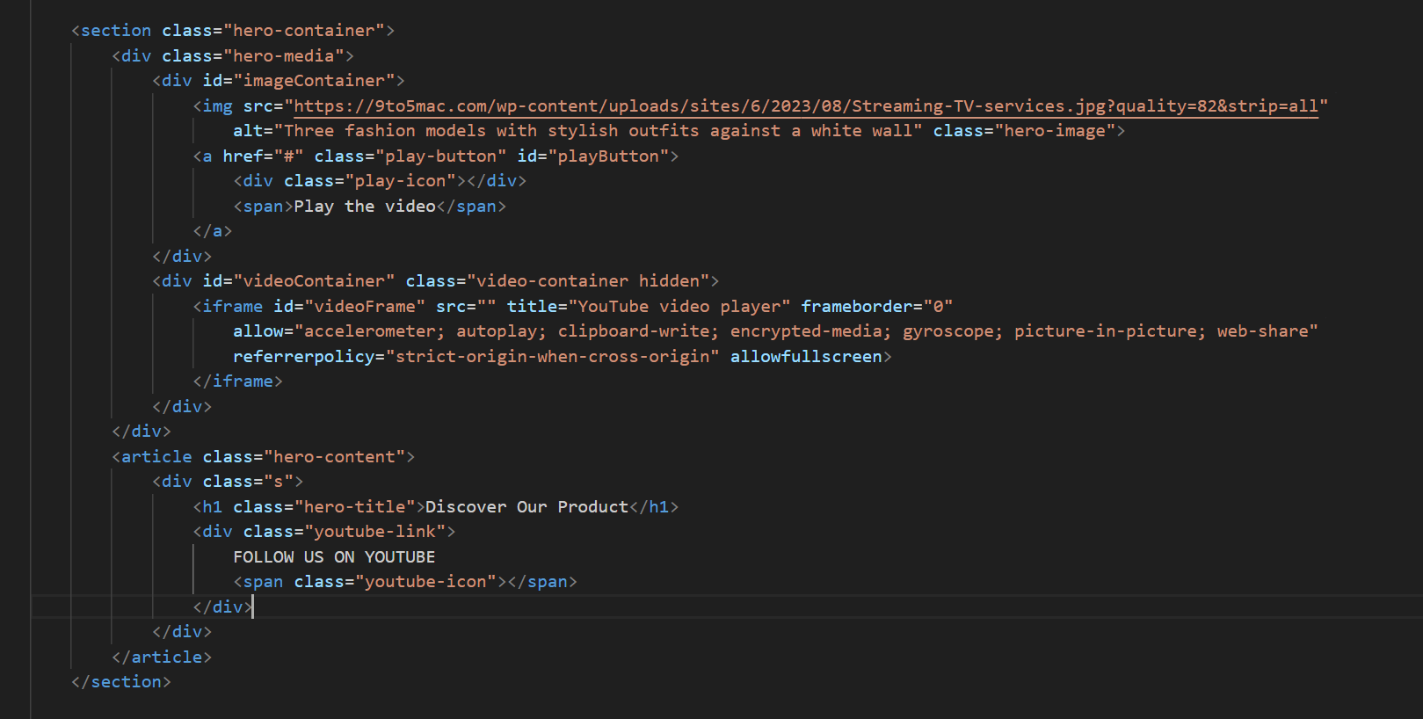

(Рис. 10)

Контейнер с видео:

<div id="videoContainer" class="video-container hidden">

<iframe id="videoFrame" src="" title="YouTube video player" frameborder="0"

allow="accelerometer; autoplay; clipboard-write; encrypted-media; gyroscope; picture-in-picture; web-share"

referrerpolicy="strict-origin-when-cross-origin" allowfullscreen>

</iframe>

</div>

Это скрытый контейнер, который содержит встроенный видеоплеер YouTube. Видео будет загружаться динамически, когда пользователь нажмет на кнопку воспроизведения. Изначально этот контейнер скрыт с помощью класса **hidden**, и он становится видимым только после клика по кнопке "Play the video".

* **<iframe>**: Это встроенный YouTube-плеер, который позволяет вставить видео с YouTube на страницу.
* **src**: Атрибут src будет динамически обновляться, чтобы воспроизводить соответствующее видео.

Контент секции hero:

<article class="hero-content">

<div class="s">

<h1 class="hero-title">Discover Our Product</h1>

<div class="youtube-link">

FOLLOW US ON YOUTUBE

<span class="youtube-icon"></span>

</div>

</div>

</article>

**<h1>** : Это заголовок секции, который привлекает внимание и информирует пользователя о продукте, который он может открыть или изучить на сайте.

**<div class="youtube-link">**: Текст, который информирует пользователя о том, что он может подписаться на канал на YouTube, с иконкой YouTube, чтобы добавить интерактивности.

Секция **cta-section** (Call to Action) призывает пользователя к действию — например, **подписаться на услугу**, **ознакомиться с тарифами**, **увидеть преимущества продукта**, и т.д. Это ключевая маркетинговая часть страницы, которая помогает **конвертировать посетителей сайта в клиентов**.

Интересная часть это - **Призыв к действию (CTA-кнопки)**

<a href="#" class="cta-button-primary" data-bs-toggle="modal" data-bs-target="#subscribeModal">

Get Started

</a>

<a href="#" class="cta-button-secondary">

View Plans

</a>

* **Первая кнопка ("Get Started")** — вызывает модальное окно с формой (подписка).
* **Вторая ("View Plans")** — позволяет ознакомиться с тарифами, не покидая страницу.

Цель — дать пользователю **простой выбор**: начать сразу или сначала ознакомиться. При нажатии на первую кнопку выйдет модальное окно как показано на (Рис.11.). Это работает с использованием ‘js’ которое мы будем обозревать потом

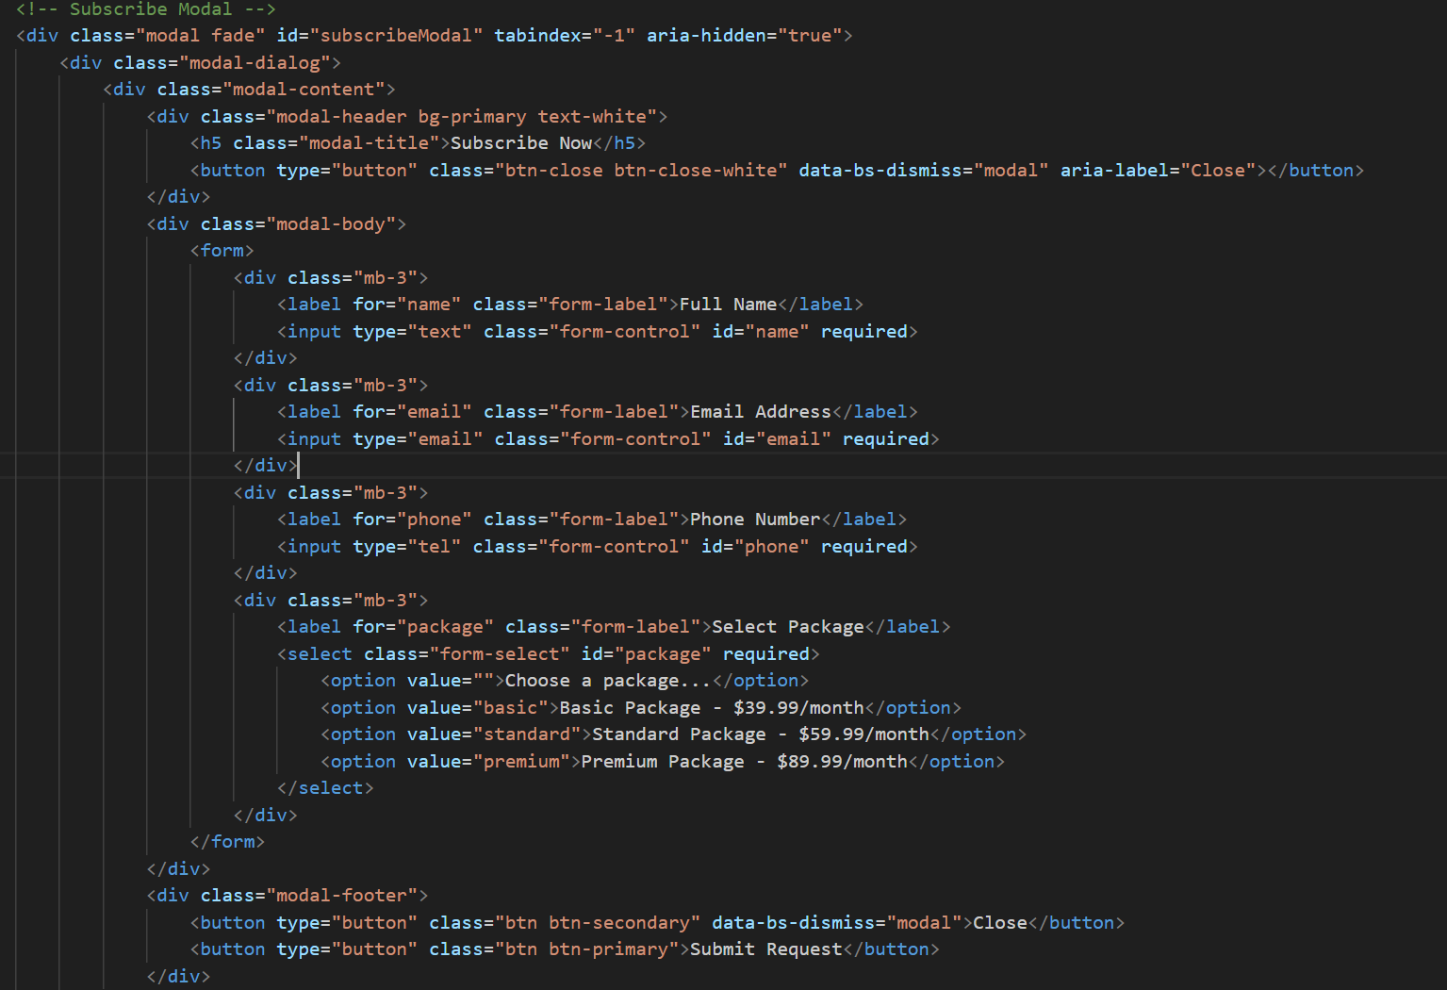

(Рис.11.)

Этот блок <footer> отвечает за подвал сайта и содержит:

* **Информацию о компании** (логотип, описание, социальные сети)
* **Быстрые ссылки** (на главную, о нас, контакты и т.д.)
* **Поддержку** (Центр помощи, техподдержка и др.)
* **Контакты** (адрес, телефон, email)
* **Юридическую информацию** (политика конфиденциальности, условия использования)

Он делает сайт завершённым, удобным и информативным для пользователя.

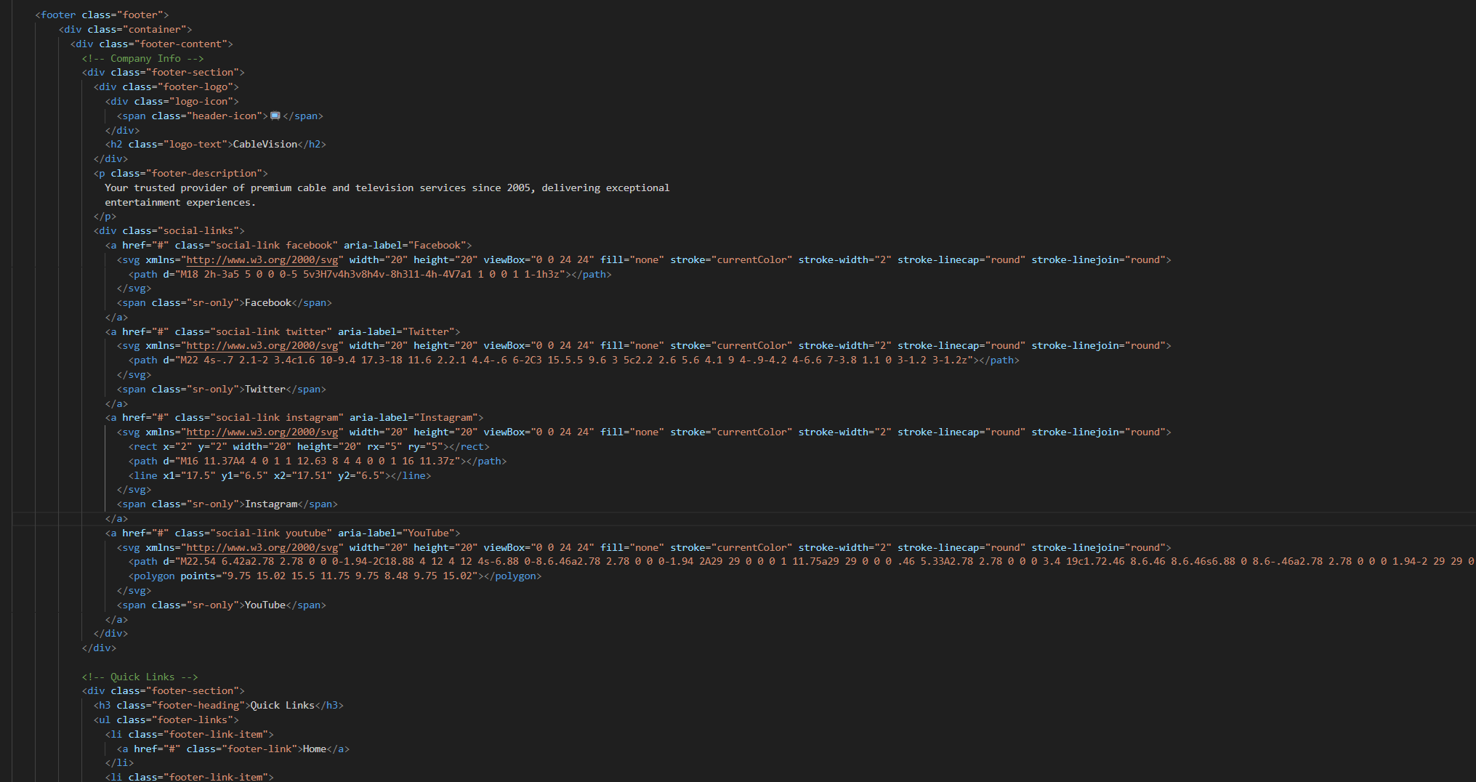

(Рис.12.)

‘Svg’ используется здесь для иконок которые показываются в ‘footer’

**2.3.2 ABOUT.HTML**

Раздел «О нас» играет важную роль в построении доверия между сайтом и его пользователями. Он предназначен для представления компании, её истории, целей и ценностей. Благодаря этой странице посетители получают общее представление о миссии и опыте компании в сфере кабельного телевидения. Также раздел позволяет подчеркнуть профессионализм и отличительные особенности услуг, что способствует привлечению и удержанию клиентов.

**Основные задачи:**

* Представить компанию и её миссию.
* Продемонстрировать опыт и достижения.
* Создать положительное первое впечатление.
* Укрепить доверие пользователей.

Начнем с того что в отличие от главной странице, здесь мы будем использовать библиотеку **‘swiper.js’**, как мы отмечали в **теоретической** части. Далее покажем где мы его будем использовать и как использовать, а пока нужно его подключить через ‘cdn’ как показано на (Рис.13.)

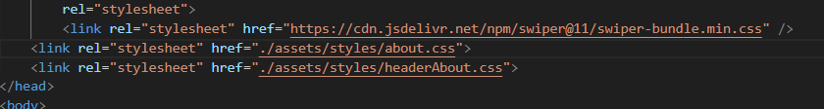



(Рис.13.)

<nav>, <footer> у каждой страницы одинаковый поэтому можно ознакомиться в разделе для главной страницы ‘index.html’, здесь же будем рассматривать основные моменты ‘about.html’.

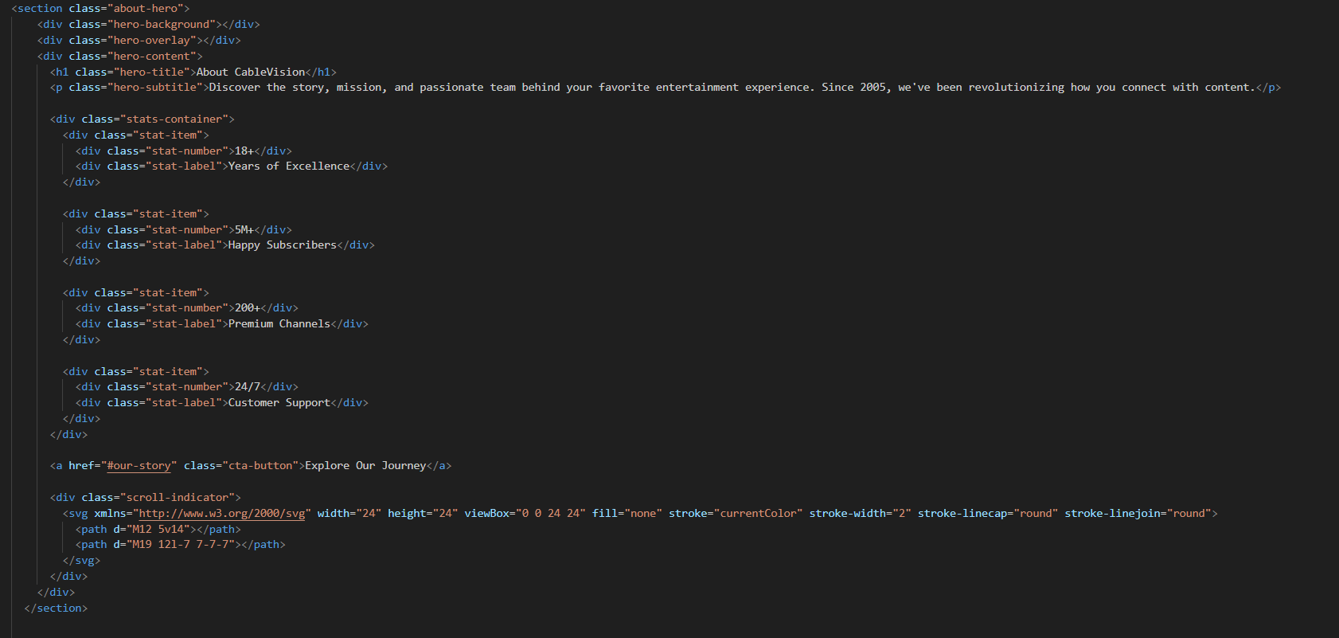

(Рис.14.)

**Hero-секция** — это верхняя часть страницы, которая сразу привлекает внимание пользователя. Она задаёт визуальный стиль и кратко представляет содержание всей страницы (Рис.14.).

<section class="about-hero">

Это основной контейнер hero-секции. Класс about-hero используется для стилизации (задний фон, позиционирование, отступы и т.д.).

<div class="hero-background"></div>

Пустой блок, обычно используется для фонового изображения или градиента через CSS. Он задаёт визуальный фон всей секции.

<div class="hero-content">

Контейнер, в котором размещается весь текст и кнопки.

<h1 class="hero-title"> — заголовок секции, который информирует пользователя о компании.

<p class="hero-subtitle"> — подзаголовок, который кратко описывает компанию и её миссию.

<div class="stats-container"> — контейнер для статистики, включающий 4 блока с числовыми данными (например, годы работы, количество подписчиков).

<a href="#our-story" class="cta-button"> — кнопка с ссылкой для перехода к более подробной информации о компании.

<div class="scroll-indicator"> — иконка, которая сигнализирует пользователю о возможности прокрутки страницы вниз для дальнейшего ознакомления.

Далее разделы которые похоже по структуре то что было на главной странице, поэтому лучше ими ознакомиться в разделе ‘index.html’. А след. пример про секцию посвященной команде ‘our team’ как показано на (Риc.15)

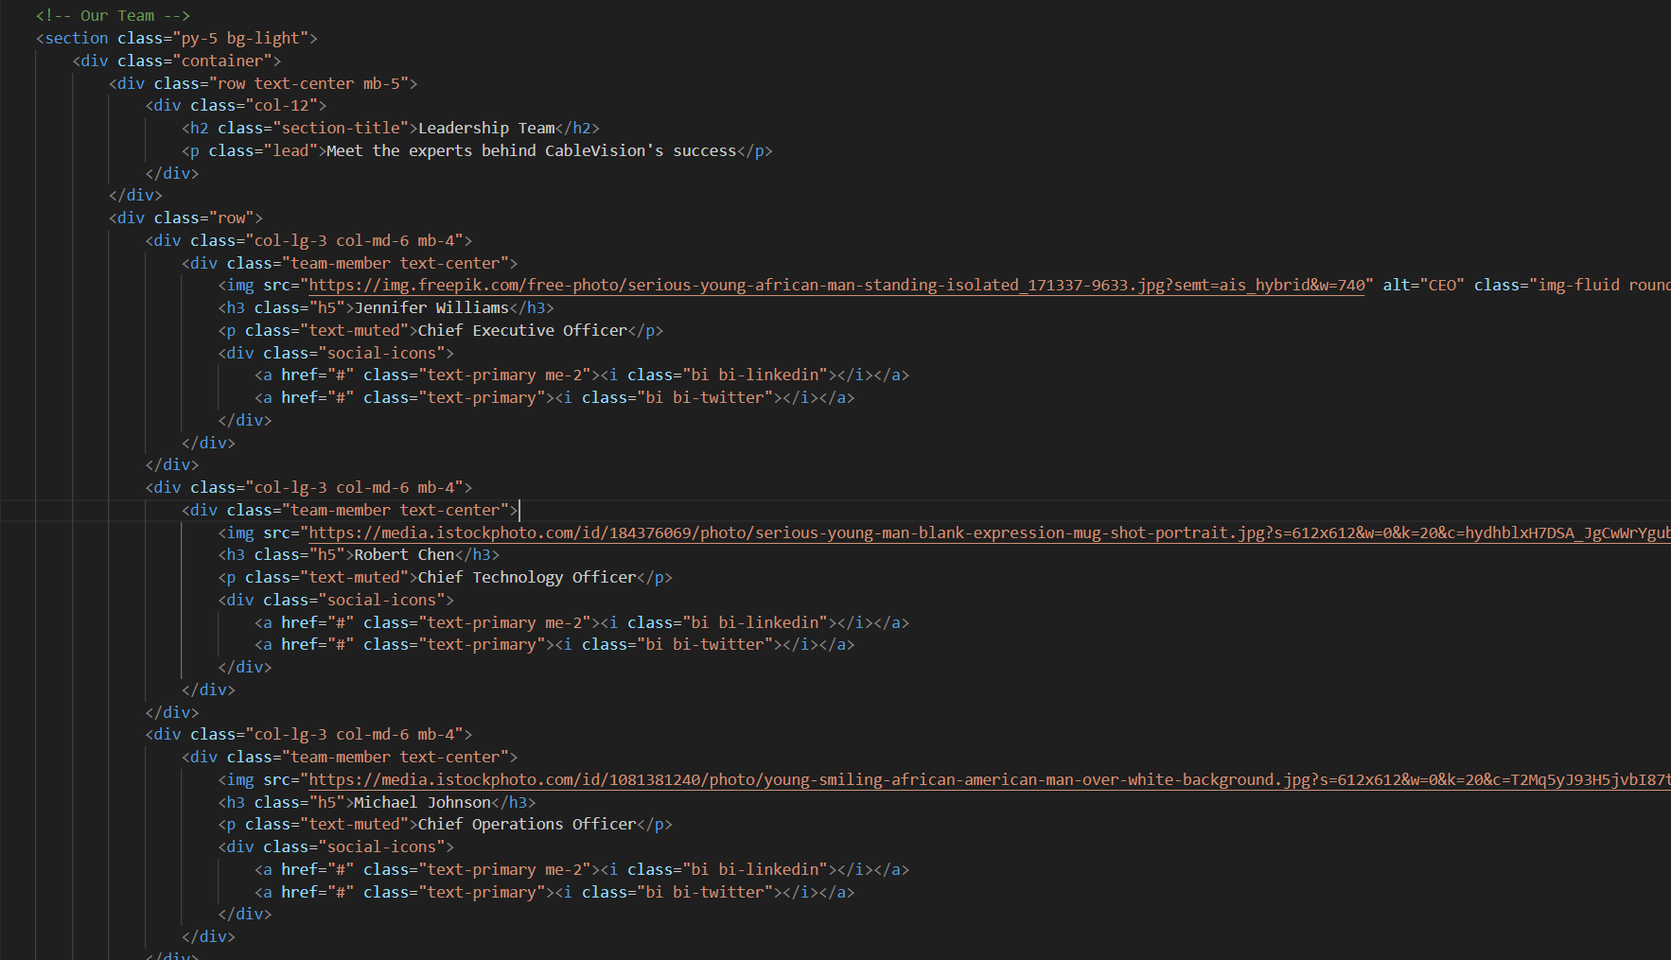

(Рис.15.)

Этот код создаёт раздел на странице, посвящённый команде руководителей компании, и включает в себя информацию о четырёх ключевых фигурах. Вот пояснение по основным моментам:

1. **<section class="py-5 bg-light">** — задаёт раздел с отступами по вертикали (py-5) и светлым фоном (bg-light), который будет содержать информацию о команде.
2. **<div class="container">** — контейнер для выравнивания содержимого по центру на всей ширине экрана.
3. **<div class="row text-center mb-5">** — создаёт строку с выравниванием текста по центру и отступом снизу, который отделяет заголовок и подзаголовок от списка команды.
4. **<h2 class="section-title">** — заголовок раздела с названием "Leadership Team".
5. **<p class="lead">** — описание, кратко объясняющее содержание раздела (встреча с экспертами компании).
6. **<div class="row">** — контейнер для всех членов команды, который будет распределён на несколько колонок.
7. **Каждый блок с командой:**
   * **<div class="col-lg-3 col-md-6 mb-4">** — колонки, в которых располагаются данные о членах команды. Колонки адаптируются под экран: на больших экранах будет по 4 члена, на средних — по 2.
   * **<div class="team-member text-center">** — каждый отдельный блок с данными о человеке, включая изображение, имя, должность и ссылки на социальные сети.
   * **<img src="..." alt="...">** — изображение члена команды в виде круглой фотографии с добавлением тени (shadow).
   * **<h3 class="h5">** — имя члена команды.
   * **<p class="text-muted">** — должность (например, CEO, CTO и т. д.), с применением серого цвета для текста.
   * **<div class="social-icons">** — блок с иконками социальных сетей (LinkedIn, Twitter) с ссылками на соответствующие профили.

Этот код создаёт привлекательное визуальное представление руководящей команды компании с возможностью быстро перейти на социальные сети каждого члена.

Теперь давайте разберем код для секции **"Company Timeline"** (Хронология компании).

<section class="py-5">

<div class="container">

<div class="row text-center mb-5">

<div class="col-12">

<h2 class="section-title">Our Journey</h2>

<p class="lead">Key milestones in our company's history</p>

</div>

</div>

<div class="timeline">

<!-- Individual timeline items -->

<div class="timeline-item">

<div class="timeline-dot"></div>

<div class="timeline-content shadow-sm">

<h3 class="h5">2005</h3>

<p>CableVision was founded with a mission to provide affordable cable TV services to local communities.</p>

</div>

</div>

<!-- More timeline items can be added here... -->

</div>

</div>

</section>

**Основной контейнер:**

section: создается секция с хронологией компании.

py-5: это класс для отступов сверху и снизу, с использованием Bootstrap.

container: контейнер Bootstrap для централизованного расположения контента и установки максимальной ширины.

**Хронология:**

<div class="timeline">

<div class="timeline-item">

<div class="timeline-dot"></div>

<div class="timeline-content shadow-sm">

<h3 class="h5">2005</h3>

<p>CableVision was founded with a mission to provide affordable cable TV services to local communities.</p>

</div>

</div>

<!-- Дополнительные события хронологии -->

</div>

* **timeline:** это контейнер для всех элементов хронологии.
* **timeline-item:** отдельный элемент хронологии с датой и описанием.

Внутри:

* + - **timeline-dot:** это круглый элемент, который визуально разделяет хронологические точки.
    - **timeline-content:** содержит описание события с небольшим **shadow** для легкой тени.
    - **h3** — год события.
    - **p** — описание события.

Секция с хронологией помогает отобразить ключевые моменты развития компании. Можно добавить дополнительные блоки с событиями, каждый с датой и подробным описанием.

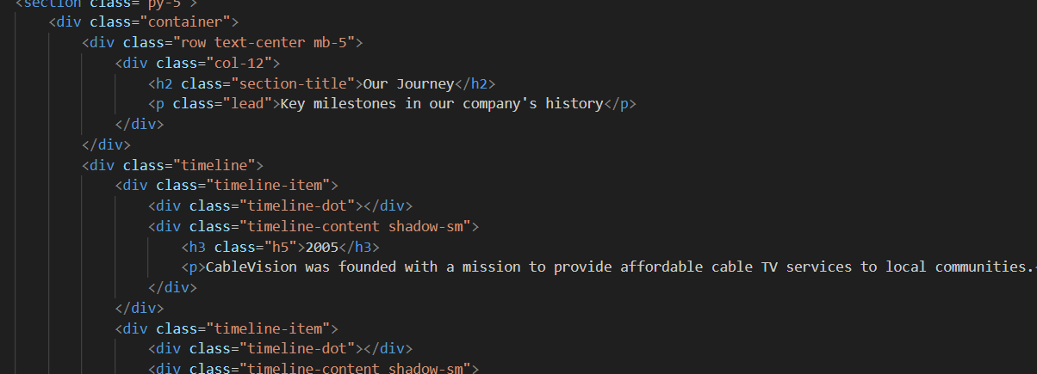

(Рис.16.)

**Секция ‘our team’** код который создаёт раздел на странице, посвящённый команде руководителей компании, и включает в себя информацию о четырёх ключевых фигурах. Вот пояснение по основным моментам:

1. **<section class="py-5 bg-light">** — задаёт раздел с отступами по вертикали (py-5) и светлым фоном (bg-light), который будет содержать информацию о команде.
2. **<div class="container">** — контейнер для выравнивания содержимого по центру на всей ширине экрана.
3. **<div class="row text-center mb-5">** — создаёт строку с выравниванием текста по центру и отступом снизу, который отделяет заголовок и подзаголовок от списка команды.
4. **<h2 class="section-title">** — заголовок раздела с названием "Leadership Team".
5. **<p class="lead">** — описание, кратко объясняющее содержание раздела (встреча с экспертами компании).
6. **<div class="row">** — контейнер для всех членов команды, который будет распределён на несколько колонок.
7. **Каждый блок с командой:**
   * **<div class="col-lg-3 col-md-6 mb-4">** — колонки, в которых располагаются данные о членах команды. Колонки адаптируются под экран: на больших экранах будет по 4 члена, на средних — по 2.
   * **<div class="team-member text-center">** — каждый отдельный блок с данными о человеке, включая изображение, имя, должность и ссылки на социальные сети.

В этом разделе используется библиотека **Swiper.js** для превращения блока с командой в **интерактивный слайдер**, особенно на мобильных устройствах. Это позволяет удобно листать профили членов команды влево/вправо, экономя место и улучшая UX на малых экранах.

**Основные моменты:**

* Swiper контейнер оборачивает .row, а каждый .col-lg-3 становится **слайдом** (swiper-slide).
* Добавляются элементы управления: **стрелки**, **пагинация**, **автопрокрутка**, если нужно.
* JavaScript инициализирует Swiper, задавая параметры: slidesPerView, spaceBetween, breakpoints для адаптивности и др.
* Вот как надо использовать в js swiper чтобы он был адаптивным (смотри Рис.17.) , для маленьких экранов мы вводим ‘breakPoints’ для этого, loop=true означает бесконечную прокрутку при нажатии на наши стрелки в коде под названием ‘navigation’ ‘next’ прокручивает вперед, ‘prev’- назад, ‘slidesPerView’ для количества слайдов которые будут отображаться на экране , spaceBetween расстояния между нашими блоками.

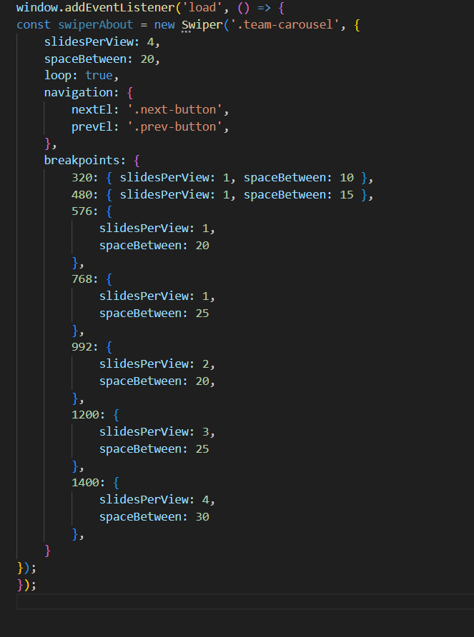

(Рис.17. Swiper.js)

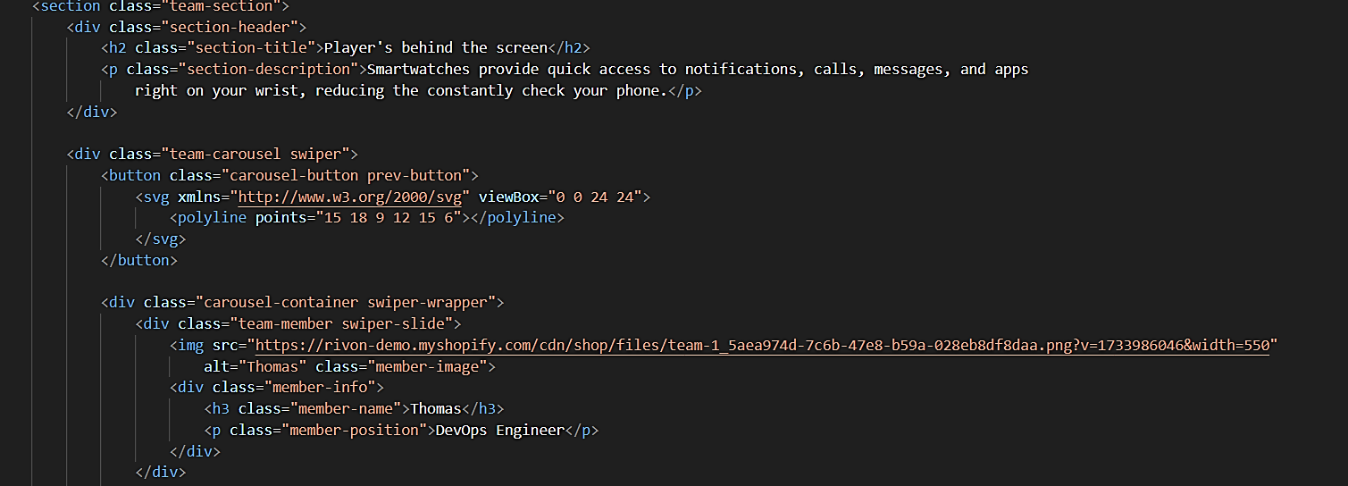

(Рис.18. swiper)

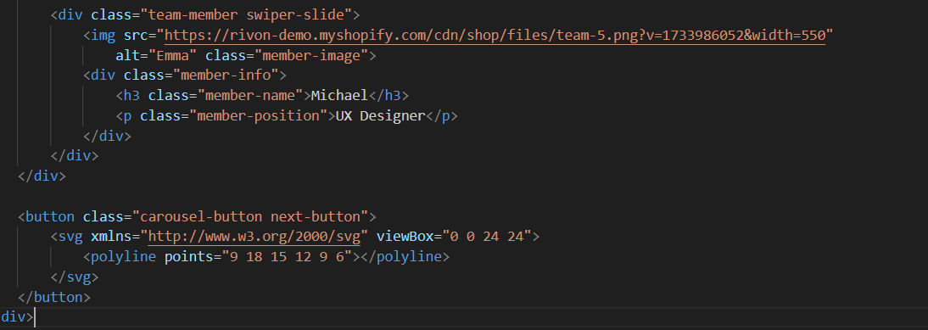

(Рис.19.buttons)

**Секция ‘promo slider’** этот HTML-блок реализует промо-слайдер с повторяющимся текстом *"Welcome to our store"* и символом ★, предназначенный для горизонтальной прокрутки

Основные моменты:

* <div class="promo-slider"> — это контейнер слайдера, внутри которого находятся повторяющиеся элементы.
* <div class="promo-item"> — блок с приветственным сообщением.
* <div class="promo-star"> — декоративная звезда, отделяющая элементы.
* Элементы повторяются много раз, чтобы создать непрерывную бегущую строку.
* Прокрутка, как правило, реализуется с помощью CSS-анимации (@keyframes) или JavaScript/Swiper, если нужно сделать это более интерактивно.

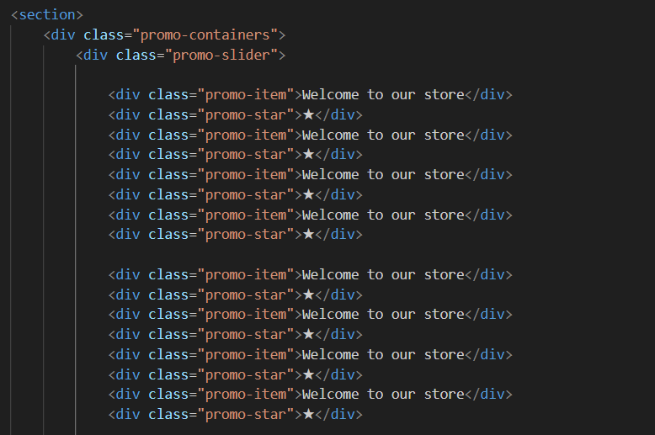

(Рис.20.)

**2.3.3 CONTACT.HTML**

**Страница Contact (Контакты)** используется для того, чтобы дать пользователям возможность связаться с компанией, задать вопросы, оставить отзывы или получить поддержку. Она помогает наладить обратную связь, укрепить доверие и упростить взаимодействие между клиентом и сервисом. Начнем с контактного раздела.

**Контактный раздел** оформлен в виде полноценного **hero-сегмента**, который визуально привлекает внимание и содержит все необходимые способы связи:

**Основные элементы:**

1. **Фон и оверлей**:  
   Используются блоки . hero-background и .hero-overlay, чтобы создать эффект затемнения или визуального контраста, делая текст более читаемым.
2. **Заголовки**:
   * <h1 class="hero-title">Contact Us</h1> – крупный заголовок для акцента.
   * <p class="hero-subtitle"> – подзаголовок с пояснением.
3. **Карточки способов связи (Contact Cards)**: Каждая карточка содержит:
   * **Иконку**, созданную с помощью SVG, соответствующую типу связи.
   * **Заголовок** способа связи (например, “Call Us”, “Email Us”, “Live Chat”).
   * **Краткое описание**.
   * **Кликабельную ссылку** (например, tel:+11234567890 или mailto:support@cablevision.com).
4. **Кнопка CTA** (Call to Action):  
   Кнопка Send Us a Message ведёт на форму обратной связи, расположенную ниже на странице (предположительно с id #contact-form).

Вот сам код:

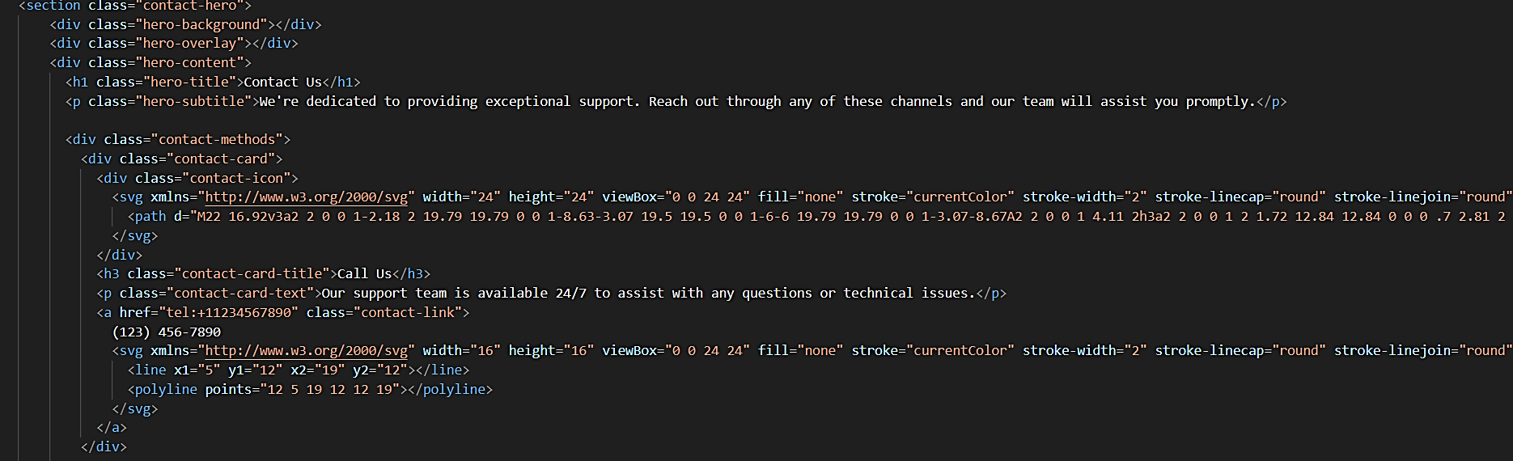

(Рис.21.)

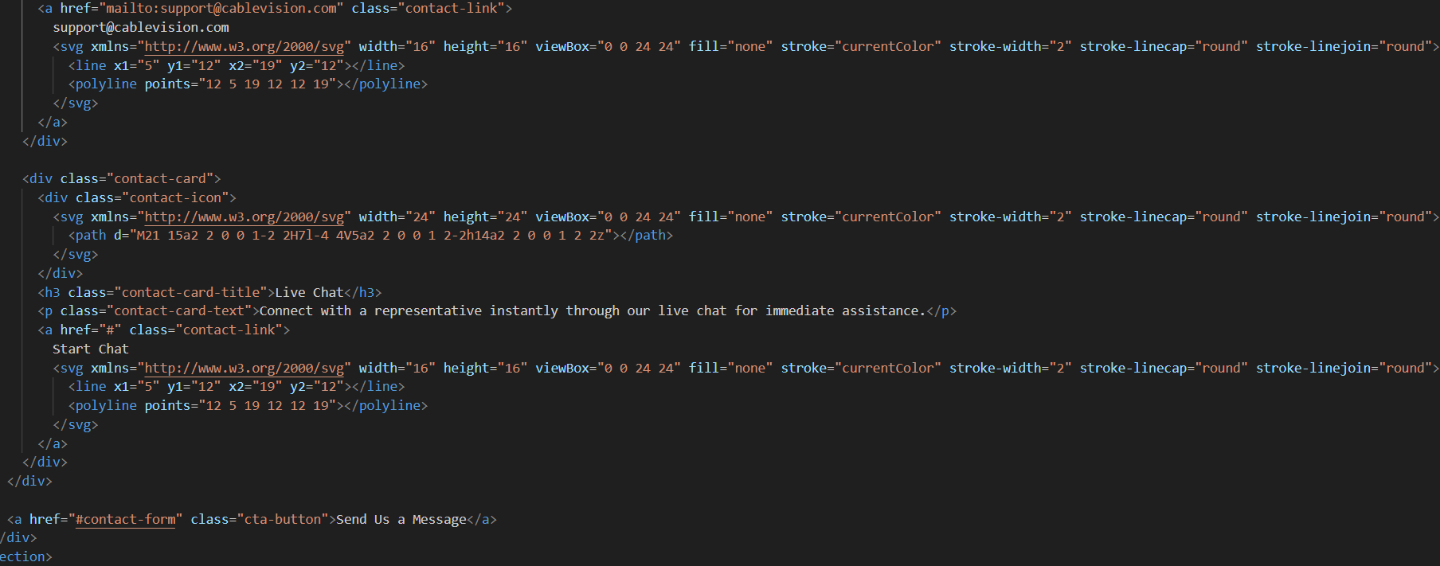

(Рис.22.)

**Блок контактной информации и форма обратной связи**

Этот раздел расширяет функциональность страницы **"Контакты"**, предоставляя:

* Дополнительную **информацию о компании** (адрес, телефон, email);
* Удобную **форму обратной связи**, через которую пользователь может напрямую отправить сообщение, не покидая сайт.

**Секция "О компании" (.company-info)**

* **Заголовок**:  
  <h1>Let's Collaborate</h1> — призыв к взаимодействию и сотрудничеству с компанией.
* **Описание**:  
  Абзац, подчеркивающий инновационность компании и ориентацию на клиента.
* **Контактные данные**:
  + **Телефон**: <span>Phone:</span> (994) 55-331-11-98
  + **Электронная почта**: <span>Email:</span> aliverdiyev05@inbox.ru
  + **Физический адрес**: <address>16/21 Azadlıq Prospekti, Bakı</address>

**Секция "Форма обратной связи" (.contact-form)**

* **Заголовок**:  
  <h2>Say hello</h2> — дружественный и неформальный способ пригласить пользователя к общению.
* **Форма (<form id="contactForm">)** содержит поля:
  + Имя: <input type="text" name="name" placeholder="Name">
  + Email: <input type="email" name="email" placeholder="Email">
  + Телефон: <input type="tel" name="phone" placeholder="Phone number">
  + Сообщение: <textarea name="message" placeholder="Message"></textarea>
* **Кнопка отправки**:  
  <button type="submit">Send Now</button>

Элемент HTML form (<form>) представляет (собой) раздел документа, содержащий интерактивные элементы управления, которые позволяют пользователю отправлять информацию на веб-сервер.

Элемент HTML <input> используется для создания интерактивных элементов управления в веб-формах для получения данных от пользователя;

submit: Кнопка для отправления формы.

text: Однострочное текстовое поле.

placeholder: Используется для стилизации текста-подсказки (плейсхолдера) в полях ввода <input> и <textarea>.

required: Определяет, что для отправки формы данное поле предварительно должно быть заполнено.

Тег <address> который используется в коде (смотри. Рис.23.) указывает, что внутри находится **контактная информация**. В HTML5 он помогает:

* Указать поисковикам и браузерам, что это именно адрес (улучшает SEO).
* Повысить доступность для экранных читалок.
* Структурировать контент логично и правильно.

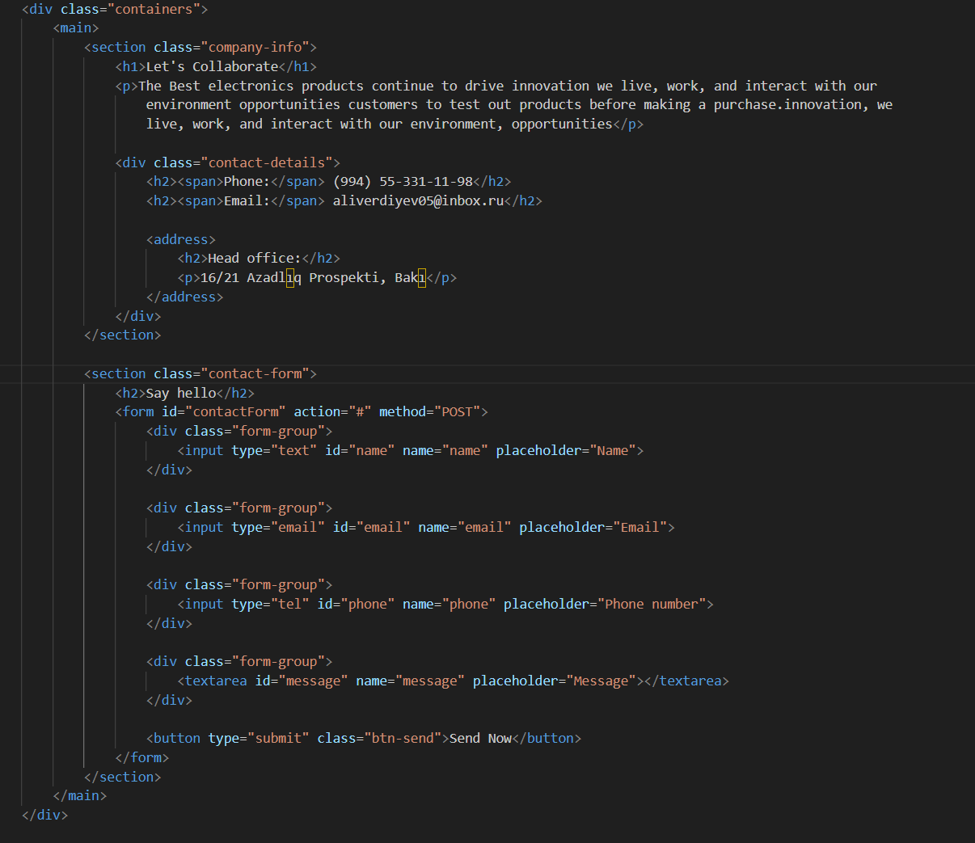

(Рис.23.)

**Вставка карты на сайт (раздел Find Us):**

На современных сайтах важно не только предоставить контактную информацию, но и помочь пользователю быстро сориентироваться в расположении компании. Раздел с интерактивной картой позволяет визуально показать, где находится главный офис или точка обслуживания. Это повышает доверие, делает сайт более удобным и информативным.

<iframe

src="https://www.google.com/maps/embed?pb=..."

width="1296"

height="457"

style="border:0;"

allowfullscreen=""

loading="lazy"

referrerpolicy="no-referrer-when-downgrade">

</iframe>

**Объяснение:**

**<iframe>** — используется для встраивания внешнего содержимого (в данном случае — карты Google).

**src** — содержит ссылку на карту, настроенную через Google Maps Embed.

**width и height** — определяют размеры отображаемой карты.

**style="border:0;"** — убирает рамку вокруг карты.

**allowfullscreen** — позволяет пользователю развернуть карту на весь экран.

**loading="lazy"** — откладывает загрузку карты, пока пользователь не прокрутит до неё (ускоряет загрузку страницы).

**referrerpolicy** — добавлен для обеспечения безопасности и конфиденциальности при загрузке карты.

Карта в разделе "Find Us" — это важный элемент UX-дизайна. Она показывает точное местоположение офиса, облегчает навигацию и делает сайт более **практичным и современным**.

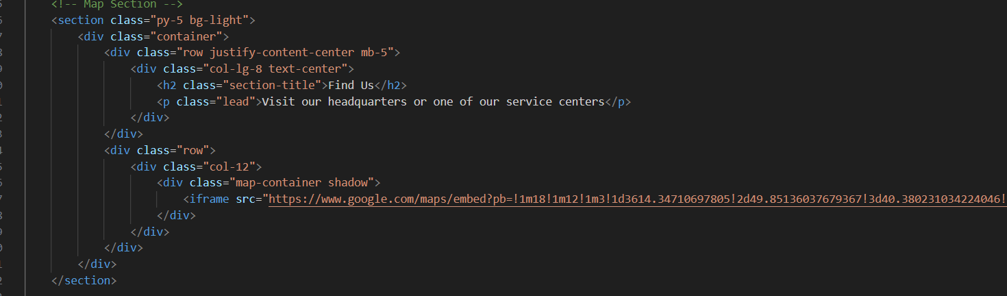

(Рис.24.)

**2.3.4 SHOP.HTML**

Страница shop.html — ключевая часть любого интернет-магазина. Она представляет пользователю ассортимент продукции, дает возможность ознакомиться с товарами, их описанием, ценой и, возможно, добавить товар в корзину или в список желаемого. Основная цель — **удобная и привлекательная подача продуктов, стимулирующая покупку.**

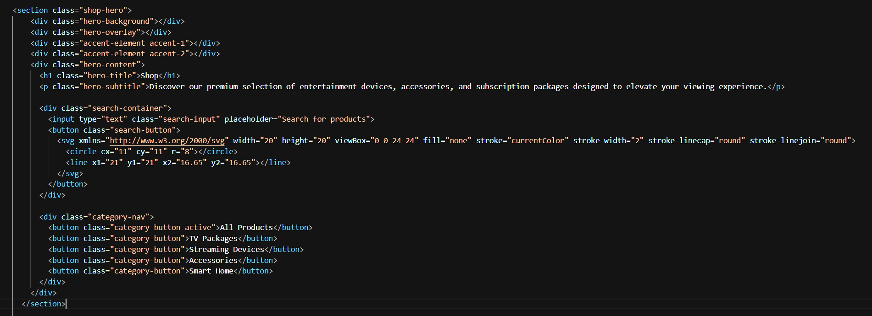

(Рис.25.)

**Заголовок и подзаголовок:**

<h1 class="hero-title">Shop</h1>

<p class="hero-subtitle">Discover our premium selection...</p>

Четко обозначает страницу и предлагает изучить товары.

**Поисковая строка:**

<input type="text" class="search-input" placeholder="Search for products">

Упрощает поиск нужного товара по ключевым словам.

**Навигация по категориям:**

<button class="category-button">TV Packages</button>

**Фоновая стилизация:** (hero-background, overlay, accent). Делает блок визуально привлекательным и современным.

**Основная цель секции ‘shop categories’:**

Организовать **удобную навигацию** и **фильтрацию товаров** по категориям, цене и провайдерам, а также красиво **представить товары**.

**Самое важное:**

**1.Боковая панель (Sidebar):**

***Категории товаров***

<a href="#" class="list-group-item">TVs & Displays</a

Быстрый фильтр по типу продукта.

***Фильтр по цене:***

<input type="range" ...>

Позволяет выбрать ценовой диапазон и применить фильтр.

***Топ-провайдеры:***

<img src="..." alt="StreamFlix"> StreamFlix

Отображает популярных провайдеров с логотипами.

**2.Список товаров (Products Grid):**

***Сортировка***

<select id="sortBy">Price: Low to High</select>

Пользователь может изменить порядок отображения товаров.

***Карточка товара***

<img src="..." alt="4K Smart TV">

<h3>4K Ultra HD Smart TV</h3>

<span class="product-price">$499.99</span>

<a href="#" class="btn btn-primary">Add to Cart</a>

Показывает изображение, описание, цену, рейтинг, и кнопку "добавить в корзину".

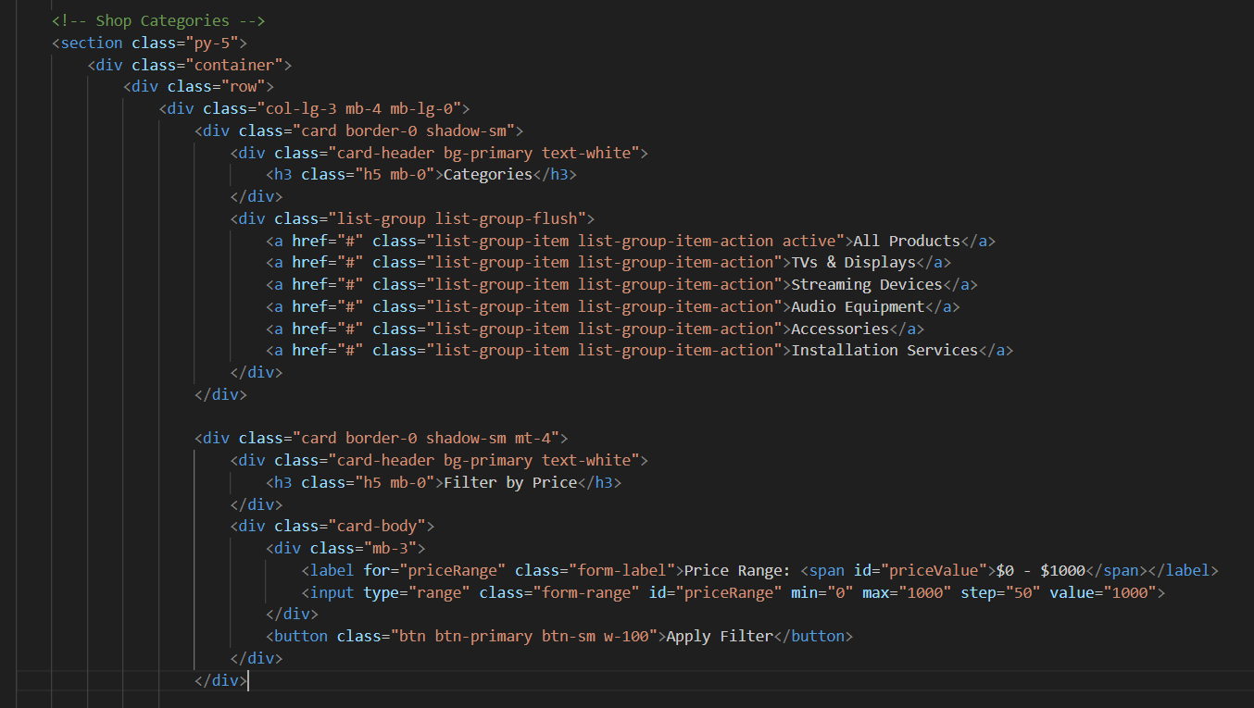

(Рис.26.)

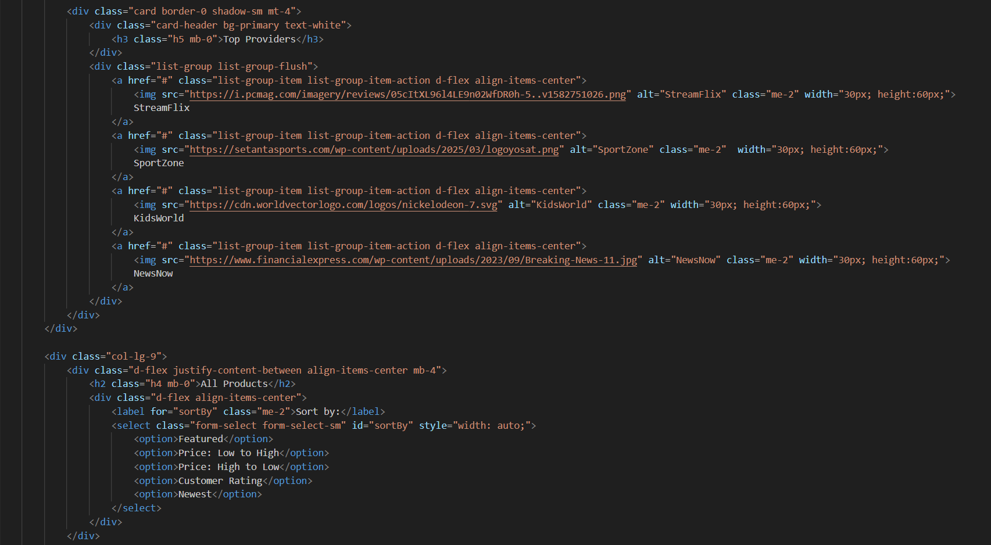

(Рис.27.)

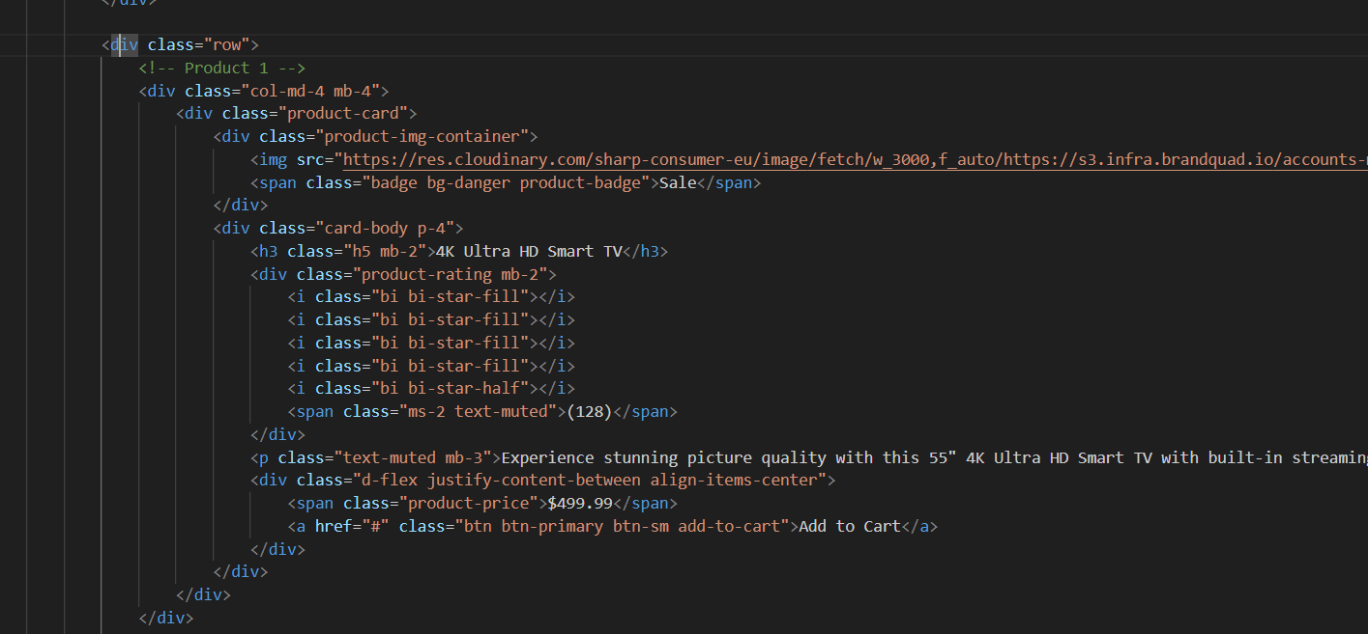

(Рис.28.)

**2.4 Использование стилей CSS**

**Стили для страницы ‘index.html’**

На всем сайте будет использован шрифт “Jost, Montserrat”. Для этого берем нужные вариации этого шрифта из Google Fonts и подключаем в <head>. Далее мы должны создать файлы для стилизации, для этого создадим папку и внутри мы создаем несколько файлов ‘css’. Так как в одном файле для стилизации всего сайта будет много кода, поэтому нужно для структуризации, поделить один файл на несколько файлов. Для каждой страницы можно сделать свой ‘css’ файл, а самые важные части оставить в ‘style.css’. Вот примерная структура папки ‘css’ под названием ‘styles’.

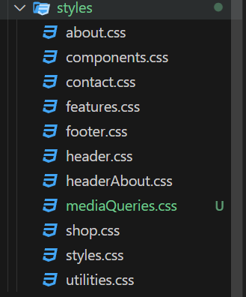

(Рис.28.5)



(Рис.29.)

И затем задаем всему документу этот шрифт.

*{

    font-family: Jost, Montserrat;

}

Или можно внутри body написать.

body {

font-family: Jost, Montserrat;

}

Чтобы страница выглядела лучше задаем значение 0 тэгам padding,margin и свойство border-box(border-box говорит браузеру учитывать любые границы и внутренние отступы в значениях, которые вы указываете в ширине и высоте элемента).

*{

    font-family: Jost, Montserrat;

    padding: 0;

    margin: 0;

    box-sizing: border-box;

}

Убираем подчеркивания:

a{

    text-decoration: none;

}

Так как был использован ‘bootstrap’ некоторые части страницы функционируют и обеспечивает качественные стили и без ‘css’. Поэтому рассмотрим основные моменты, где мы использовали ‘css’. Начнем с <header>

.hero-section {

background: linear-gradient(rgba(0, 0, 0, 0.5), rgba(0, 0, 0, 0.5)),

url("https://intn24.lalr.co/cms/2024/12/30214238/Plataforma-de-streaming.jpg");

background-size: cover;

background-position: center;

padding: 150px 0;

margin-bottom: 30px;

position: relative;

overflow: hidden;

}

.hero-section::before {

content: "";

position: absolute;

top: 0;

left: 0;

width: 100%;

height: 100%;

background: radial-gradient(circle at center, rgba(0, 0, 0, 0.2) 0%, rgba(0, 0, 0, 0) 70%);

z-index: 1;

}

.page-header {

  background: linear-gradient(rgba(0, 0, 0, 0.5), rgba(0, 0, 0, 0.5)),

    url("https://external-preview.redd.it/heres-how-much-every-streaming-service-has-increased-since-v0-kGF4Qu3_OEJcWoD5ZC5S3kRm4R_sdCpulRTxKYWIPS8.jpg?width=640&crop=smart&auto=webp&s=e65585ea400a31fd47bcd564f1558b5953f1d7e5");

  padding: 100px 0;

  margin-bottom: 30px;

  position: relative;

  overflow: hidden;

}

.page-header::before {

  content: "";

  position: absolute;

  top: 0;

  left: 0;

  width: 100%;

  height: 100%;

  background: radial-gradient(circle at center, rgba(0, 0, 0, 0.2) 0%, rgba(0, 0, 0, 0) 70%);

  z-index: 1;

}

.page-header .container {

  position: relative;

  z-index: 2;

}

**Hero Section:**

**background: linear-gradient(...), url(...);** — применяет фоновое изображение и линейный градиент поверх него. Градиент темный, чтобы сделать текст поверх фона более читаемым.

**background-size: cover;** — изображение фона растягивается, чтобы покрыть весь элемент.

**background-position: center;** — изображение фона будет выровнено по центру.

**position: relative;** — позволяет позиционировать внутренние элементы внутри этой секции.

**Hero Section ::before**

**:before** — это псевдо-элемент, который добавляется перед содержимым секции.

**position: absolute;** — позиционирует его абсолютно относительно родительского элемента, в данном случае это .hero-section.

**background: radial-gradient(...);** — применяется радиальный градиент, который начинается с темного цвета в центре и становится прозрачным по краям. Это помогает затемнить фон и улучшить видимость текста.

**z-index: 1;** — задает порядок отображения: псевдо-элемент будет находиться ниже содержимого секции.

**Page Header:**

Что это делает:

* Это очень похоже на стили для .hero-section, но с другим фоном. Секция имеет фоновое изображение и линейный градиент.
* Задаются отступы (padding: 100px 0;) и отступ снизу (margin-bottom: 30px;).

**Page Header ::before**

Псевдо-элемент, как и для .hero-section, создает градиент для затемнения фона. Это делает текст читаемым на фоне изображения.

Мы здесь исользовали bootstrap поэтому у нас будет два слайда. Дизайн будет выглядеть следующим образом:

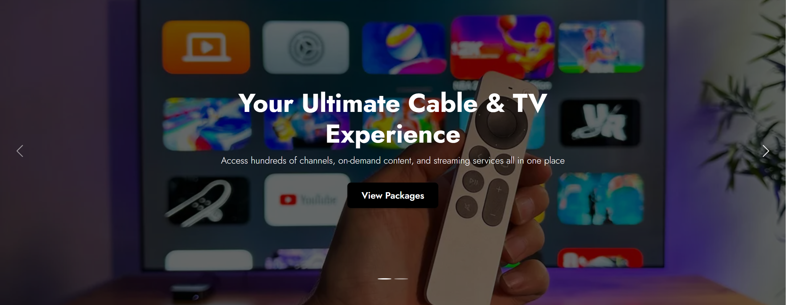

(Рис.30.)



(Рис.31.)

Секция <features-section> задается с помощью след стилей:

Код используется для создания **карточек с контентом** в секции, с плавными переходами и анимациями. При наведении на карточку, изображение увеличивается, текст и элементы контента изменяются по позициям, а ссылка "Learn More" становится видимой с анимацией подчеркивания.

.features-section {

background-color: #FFF8F5; /* Фон секции */

padding: 60px 0; /* Отступы для секции */

}

.feature-card {

height: 400px; /* Высота карточки */

position: relative;

overflow: hidden;

cursor: pointer; /* Курсор при наведении */

transition: transform 0.4s, box-shadow 0.4s; /* Плавные переходы */

} и т.д.

**Основной контейнер секции** — задает фон и отступы

**Карточка элемента (Feature Card)** — стиль для контейнера с элементом, с эффектами при наведении

**Изображение внутри карточки** — плавное увеличение изображения при наведении

**Контент карточки** — абсолютное позиционирование с эффектами на содержимое

**Заголовок категории** — стиль для категорий с эффектом при наведении

**Заголовок карточки** — основной заголовок с анимацией

**Ссылка "Learn More"** — эффект с подчеркиванием и анимацией

После оформления стилей получается след форма:



(Рис.32.)

Следующие некоторые части сайта так же похоже на эту (Рис.32.), поэтому не будем повторяться а лишь покажем основные моменты и итоговый результат.

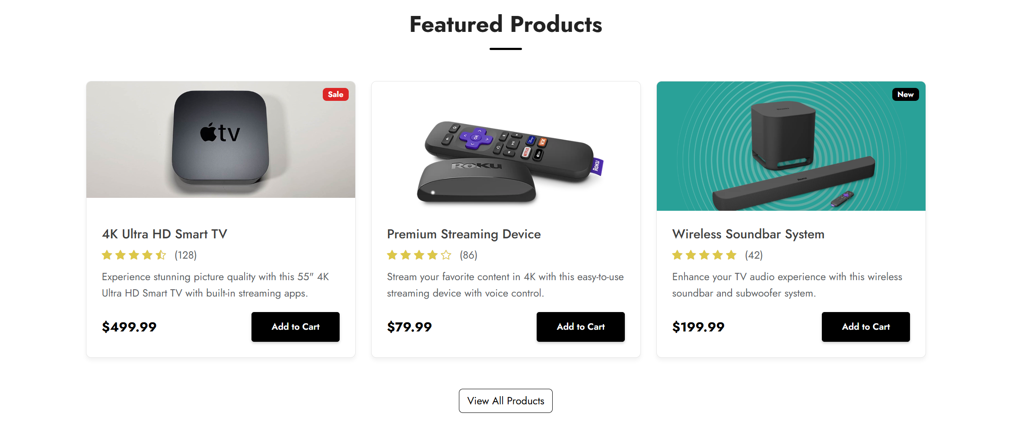

(Рис.33.)

Featured Products (Рис.33.) вот здесь используется та же структура что и на (Рис.32.). Мы там использовали ‘bootstrap’, поэтому стилей ‘css’ было использовано мало.

Следующая секция ‘our packages’, тоже самое что и (Рис.33.) задали в основном с помощью базовых стилей ‘bootstrap’

  <li class="mb-2"><i class="bi bi-check-circle-fill text-success me-2"></i>120+ HD Channels</li>

Вот здесь видно как мы задаем классы им с помощью ‘bootstrap’.

1. **Структура и оформление:**
   * py-5 bg-light - добавляет отступы сверху/снизу и светло-серый фон
   * container - центрирует контент и задает максимальную ширину
   * row + col-md-4 - создает 3 колонки (на экранах ≥768px)
2. **Карточки:**
   * card - стили Bootstrap для карточки
   * h-100 - одинаковая высота карточек
   * border-primary - синяя рамка (у Standard)
   * card-header bg-primary text-white - синий заголовок с белым текстом
3. **Контент карточек:**
   * pricing-card-title - стиль цены
   * list-unstyled - список без маркеров
   * text-success/text-danger - зеленые/красные иконки (включено/не включено)
4. **Кнопки:**
   * btn btn-primary - основная синяя кнопка (у Standard)
   * btn-outline-primary - кнопки с контуром (у Basic/Premium)
5. **Дополнительно:**
   * badge bg-warning - желтый ярлык "Most Popular"
   * text-center - центрирование текста

Секция адаптивна - на мобильных карточки будут располагаться вертикально (Рис.34.).

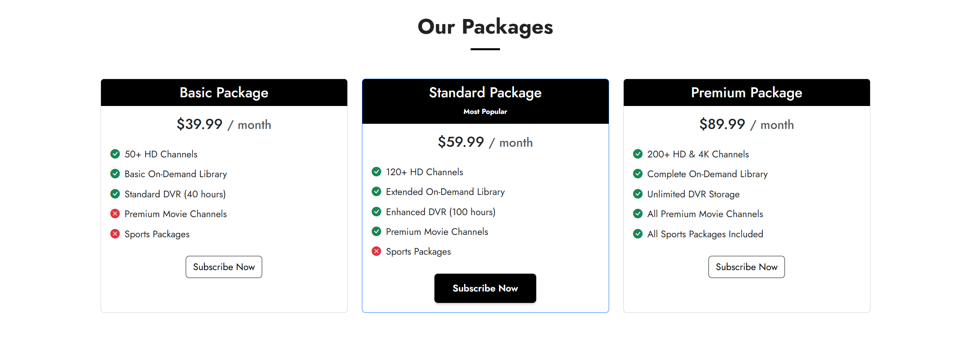

(Рис.34.).

Секция ‘promo-slider’ с точки зрения визуализации нужно рассмотреть.



(Рис.35.).

.promo-container {

  position: relative;

  width: 100%;

  height: 100px;

  background-color: #ffffff;

  border-bottom: 1px solid #eaeaea;

  border-top: 1px solid #eaeaea;

  overflow: hidden;

  margin-bottom: 30px;

}

.promo-slider {

  position: absolute;

  display: flex;

  align-items: center;

  height: 100%;

  animation: slide 100s linear infinite;

  white-space: nowrap;

  width: fit-content;

}

.promo-item {

  display: flex;

  align-items: center;

  justify-content: center;

  padding: 0 40px;

  font-size: 20px;

  font-weight: 600;

  color: #333;

  letter-spacing: 0.5px;

}

.promo-slider:hover {

  animation: none;

}

.promo-containers:hover .promo-slider {

  animation-play-state: paused;

}

**.promo-slider (основной контейнер слайдера):**

* position: absolute – вырывает слайдер из потока документа.
* display: flex – элементы внутри будут в строку.
* align-items: center – вертикальное выравнивание по центру.
* height: 100% – занимает всю высоту родителя.
* animation: slide 100s linear infinite – бесконечная анимация прокрутки (slide – название анимации, 100s – длительность).
* white-space: nowrap – запрещает перенос текста на новую строку.
* width: fit-content – ширина подстраивается под контент.

.promo-item (отдельный элемент слайдера):

* display: flex + align-items: center + justify-content: center – центрирует контент.
* padding: 0 40px – отступы слева/справа.
* font-size: 20px, font-weight: 600 – стиль текста.
* color: #333 – темно-серый цвет.
* letter-spacing: 0.5px – небольшой разряд между буквами.

**Эффекты при наведении (**:hover**):**

* .promo-slider:hover { animation: none } – останавливает анимацию при наведении на слайдер.
* .promo-containers:hover .promo-slider { animation-play-state: paused } – пауза анимации при наведении на родительский контейнер.

**.promo-star (декоративный элемент, (например, звёздочка)**

* margin: 0 10px – отступы слева/справа.
* font-size: 25px – размер иконки.
* color: #333 – цвет.

**Как это работает?**

1. Слайдер (promo-slider) бесконечно прокручивается влево (анимация slide).
2. Внутри него идут элементы (promo-item), разделённые звёздочками (promo-star).
3. При наведении курсора анимация останавливается.

**Пример использования:** бегущая строка с акциями, новостями или рекламными предложениями.

Секция ‘hero-container’ это CSS-код для **герой-секции** (верхний блок страницы) с медиа-контентом (изображение/видео) и текстовой частью. Разберём основные моменты:

**.hero-media (блок с медиа)**

* flex: 1 1 65% – занимает 65% ширины (остальное — текст).
* position: relative – для позиционирования кнопки play.

**Элементы внутри:**

* .hero-image – изображение:
  + width: 800px, height: 555px – фиксированные размеры.
  + filter: brightness(80%) – затемнение (для контраста с кнопкой).
  + cursor: pointer – курсор-указатель при наведении.
* **.video-container – контейнер для видео (iframe):**
  + aspect-ratio: 16/9 – сохраняет пропорции видео.
  + overflow: hidden – обрезает лишнее.
* **.play-button – кнопка воспроизведения:**
  + Абсолютное позиционирование (bottom: 40px, left: 40px).
  + Стилизованная иконка (белый круг с треугольником ▶).

**Дополнительные классы**

* .hidden – скрывает элемент (display: none).
* #videoFrame – стили для iframe (полноразмерное видео без границ).

**Как это работает?**

1. **Гибкая раскладка**: медиа (65%) и текст (35%) рядом.
2. **Видео-блок**:
   * Показывается изображение (.hero-image).
   * При клике на .play-button (предположительно, через JS) изображение скрывается, а видео (#videoFrame) появляется.
3. **Адаптивность**:
   * Контейнер сужается на маленьких экранах (padding: 0 15px).
   * Видео сохраняет пропорции 16:9.

.hero-title {

  font-size: 3rem;

  width: 500px;

  font-weight: 600;

  margin-bottom: 20px;

  line-height: 1.2;

  color: #222;

}

.youtube-link {

  margin-top: 25px;

  display: flex;

  align-items: center;

  font-size: 1rem;

  font-weight: 500;

  letter-spacing: 0.5px;

}

.youtube-icon {

  width: 24px;

  height: 18px;

  background-color: #ff0000;

  border-radius: 4px;

  display: inline-flex;

  justify-content: center;

  align-items: center;

  margin-left: 8px;

} и т.д.

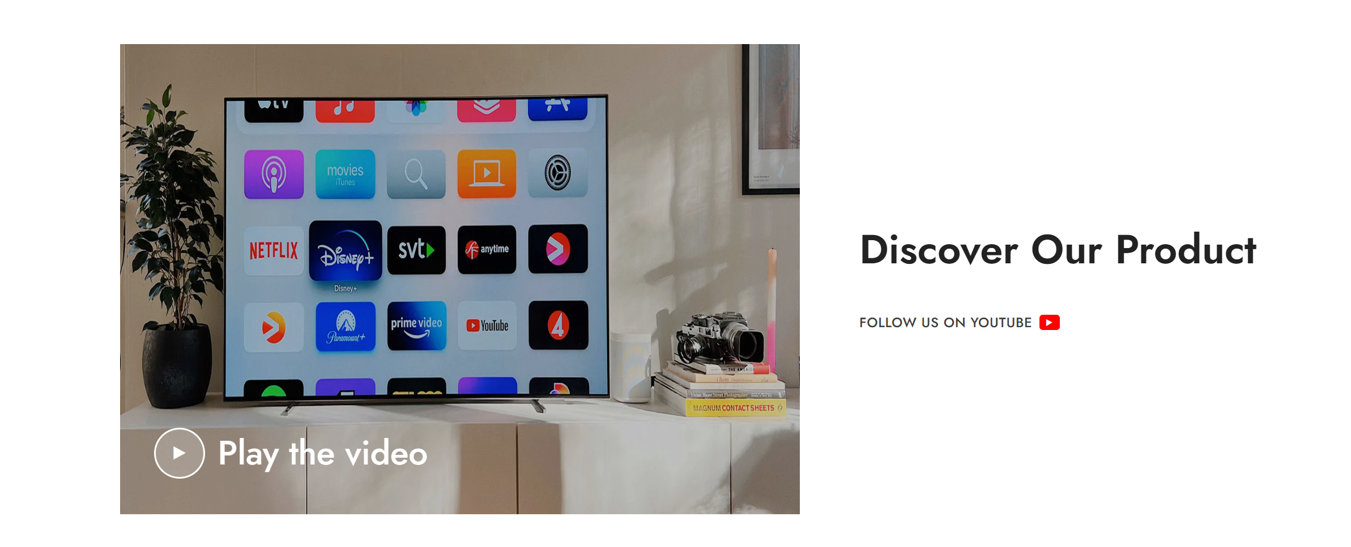

(Рис.36.).

При нажатии на кнопку ‘Play the video’ открывается видео внутри контейнера и будет выглядеть следующим образом:

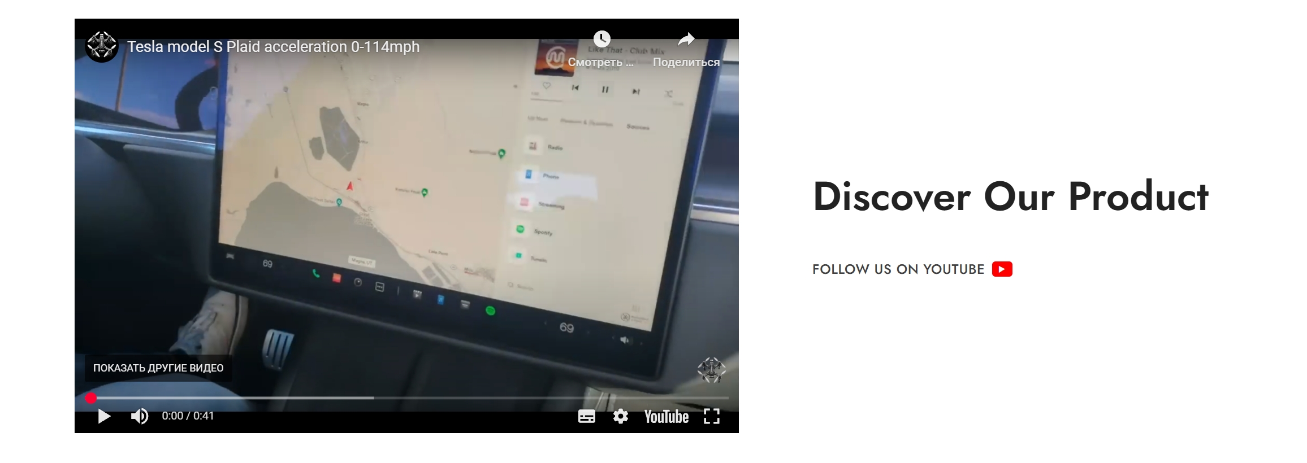

(Рис.37.).

Теперь перейдем к ‘footer’ который так как на каждой странице одинаковый можно создать отдельный ‘footer.css’ и потом подключить каждую страницу с помощью ‘cdn’ в ‘head’:

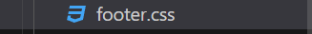

(Рис.38.).

**Ключевые моменты футера:**

1. **Структура и фон**
   * Темный фон (#333), белый текст.
   * Отступы (padding: 60px 0 0 0), центрирование (margin: 0 auto).
2. **Гибкая сетка**
   * display: flex + flex-wrap: wrap – адаптивные колонки.
   * Колонки (footer-section) минимум 300px шириной.
3. **Блоки футера**
   * **Ссылки** (.footer-links): список с hover-эффектом (color: #ccc).
   * **Новостная рассылка** (.newsletter): форма с полем ввода и кнопкой.
   * **Контактная информация** – мелкий текст (font-size: 14px).
4. **Нижняя часть**
   * border-top – серая разделительная линия.
   * **Копирайт** и **иконки платежей** (.payment-methods).
5. **Дополнительно**
   * **Кнопка «Наверх»** (.back-to-top) – появляется при скролле (управляется JS).
   * **Бургер-меню** (.footer-burger) – скрыто (display: none), для мобильной версии.

**Итог:** Адаптивный футер с рассылкой, ссылками, контактами и платежными системами.

.footer {

    background-color: #333;

    color: #fff;

    padding: 60px 0 0 0;

    position: relative;

    margin: 0 auto;

    margin-top: 30px;

}

.footer-container {

    max-width: 1450px;

    margin: 0 auto;

    padding: 35px 10px;

}

.footer-content {

    display: flex;

    justify-content: space-between;

    flex-wrap: wrap;

    gap: 70px;

    margin-bottom: 50px;

}

.footer-section {

    flex: 1;

    min-width: 300px;

    display: flex;

    flex-direction: column;

    justify-content: flex-start;

} и т.д.

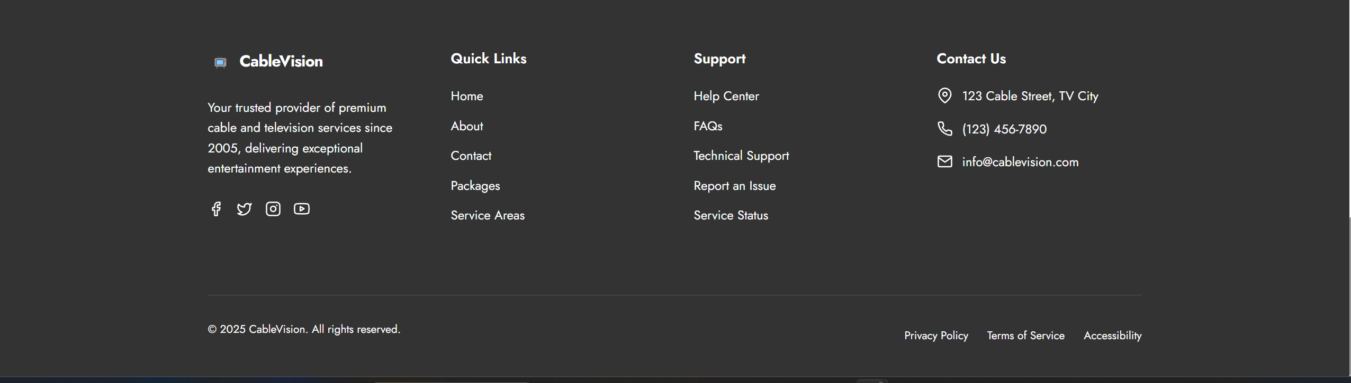

(Рис.39.).

**Стили для страницы ‘about.html’**

Для страницы ‘about.html’, так как у него есть свои стили которых нет на главной странице и для того чтобы не писать весь ‘css’ код в одном файле можно перетащить нужные для ‘about’ в другой файл под названием ‘about.css’ так будет удобнее при искании важных частей страницы.

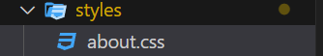

(Рис.40.).

Далее рассмотрим наиболее важные части.

При открывании страницы ‘about.html’ нас встречает следующая часть:

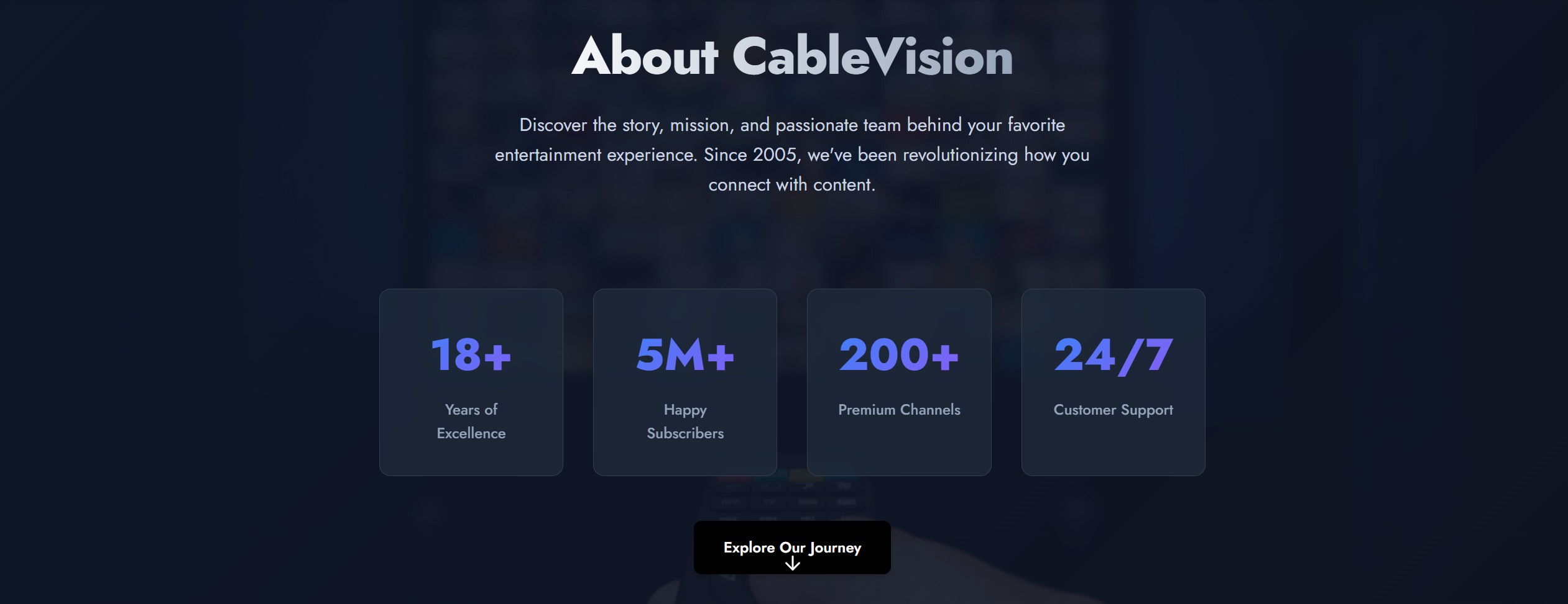

(Рис.41.).

**Ключевые элементы секции About (Hero):**

**Фон и оверлей**

* + Затемненное фоновое изображение (filter: brightness(0.4))
  + Градиентный оверлей (linear-gradient) для улучшения читаемости текста

**Типографика**

* Градиентный текст заголовка (эффект «вырезанного текста»):

.hero-title {

background: linear-gradient(to right, #f9fafb, #94a3b8);

-webkit-background-clip: text;

background-clip: text;

color: transparent;

}

* Подзаголовок с полупрозрачным цветом (#cbd5e1)

**Блок статистики**

* Карточки с размытым фоном (backdrop-filter: blur(10px))
* Градиентные цифры и hover-эффекты:

.stat-item:hover {

transform: translateY(-5px);

box-shadow: 0 20px 25px rgba(0, 0, 0, 0.2);

}

**Интерактивность**

* + Кнопка CTA с анимацией при наведении
  + Анимированный скролл-индикатор (@keyframes bounce)

**Адаптивность**

* На мобильных:

@media (max-width: 768px) {

.hero-title { font-size: 2.5rem; }

.stats-container { flex-direction: column; }

}

/* Градиентный заголовок */

.hero-title {

background: linear-gradient(to right, #f9fafb, #94a3b8);

-webkit-background-clip: text;

background-clip: text;

color: transparent;

}

/* Карточки статистики */

.stat-item {

background: rgba(30, 41, 59, 0.8);

backdrop-filter: blur(10px);

border: 1px solid rgba(255, 255, 255, 0.1);

transition: transform 0.3s ease;

}

.stat-item:hover {

transform: translateY(-5px)

} и т.д

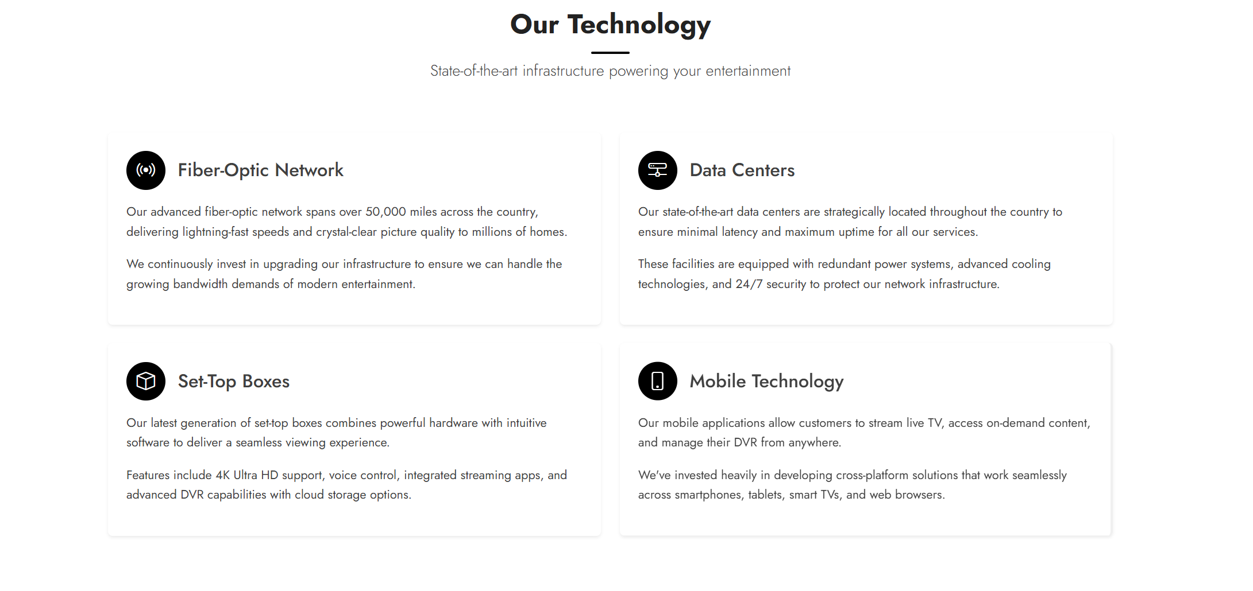

(Рис.42.).

В этой части использование стилей осуществляется также с помощью ‘bootstrap’, а также иконки которые подключаются с помощью ‘cdn’ в теге ‘head’.

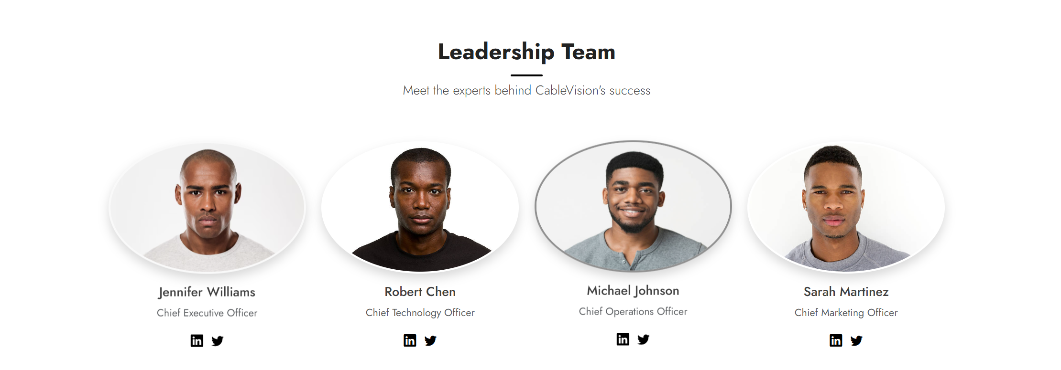

(Рис.43.).

Здесь также используется.

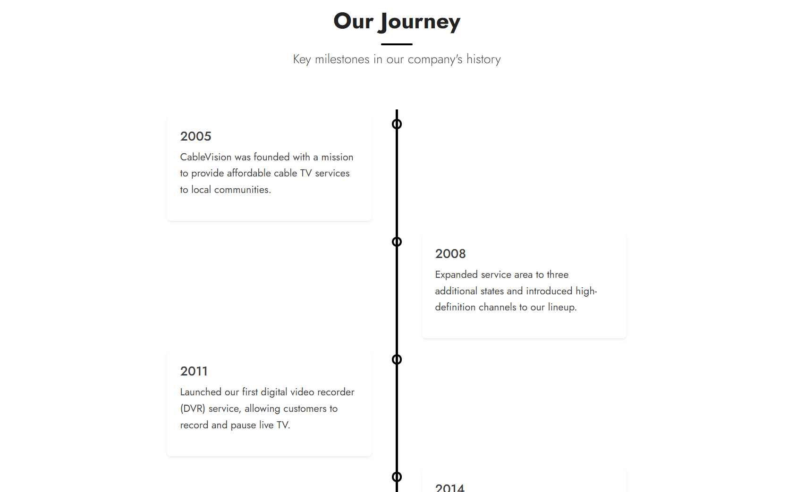

(Рис.44.).

**Центральная линия**  
Псевдоэлемент ::after создает вертикальную линию по центру:

.timeline::after {

  content: "";

  position: absolute;

  width: 3px;

  background: rgb(0, 0, 0);

  top: 0;

  bottom: 0;

  left: 50%;

  margin-left: -1.5px;

}

**Расположение элементов**

* Четные элементы (nth-child(even)) справа от линии
* Нечетные (nth-child(odd)) слева

.timeline-item:nth-child(odd) {

  left: 0;

  transform: translateX(30px);

}

.timeline-item:nth-child(even) {

  left: 50%;

  transform: translateX(30px);

}

**Точки на линии**  
Кружки (timeline-dot) позиционируются относительно линии:

.timeline-dot {

  width: 16px;

  height: 16px;

  background-color: rgb(255, 255, 255);

  border: 3px solid rgb(0, 0, 0);

  border-radius: 50%;

  position: absolute;

  top: 15px;

  z-index: 1;

}

.timeline-item:nth-child(odd) .timeline-dot {

  right: -8px;

}

.timeline-item:nth-child(even) .timeline-dot {

  left: -8px;

}

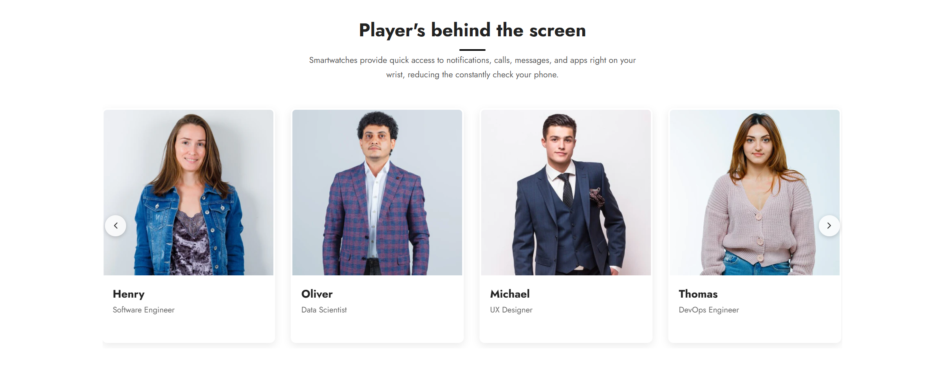

(Рис.45.).

Часть где используется Swiper.js , мы уже показывали функционал (смотри выше, ‘About.html’)

**Стили для страницы ‘contact.html’**

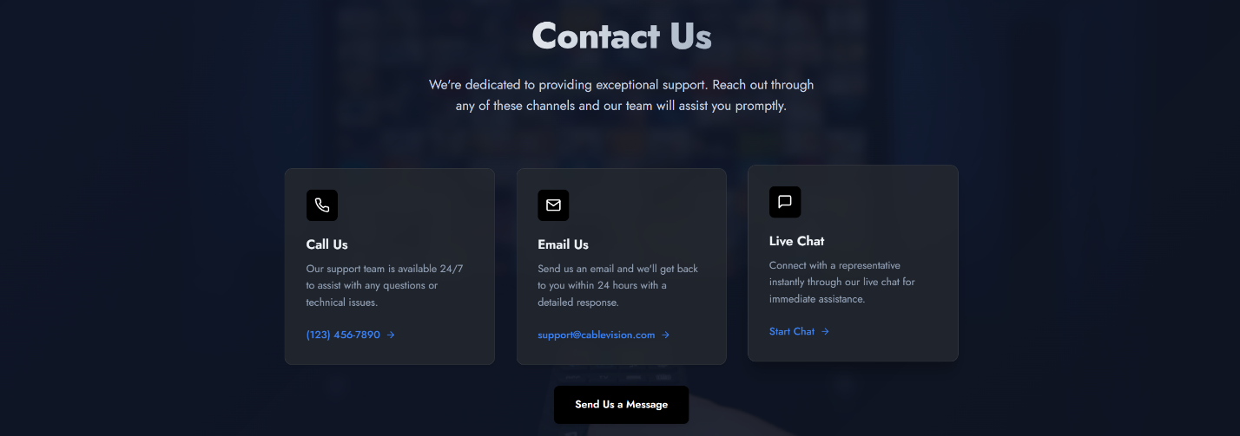

(Рис.46.).

Здесь аналогичная структура, как и в ‘about.css’, поэтому не будем сильно зацикливаться на этом. Отличительно здесь три блока, которые нужно задать следующим образом:

 .contact-methods {

    display: flex;

    flex-wrap: wrap;

    justify-content: center;

    gap: 2rem;

    margin-top: 2rem;

  }

  .contact-card {

    background: rgba(36, 40, 46, 0.8);

    backdrop-filter: blur(10px);

    border: 1px solid rgba(255, 255, 255, 0.1);

    border-radius: 0.75rem;

    padding: 2rem;

    width: 100%;

    max-width: 320px;

    text-align: left;

    transition: transform 0.3s ease, box-shadow 0.3s ease;

  }

  .contact-card:hover {

    transform: translateY(-5px);

    box-shadow: 0 20px 25px -5px rgba(0, 0, 0, 0.2), 0 10px 10px -5px rgba(0, 0, 0, 0.1);}

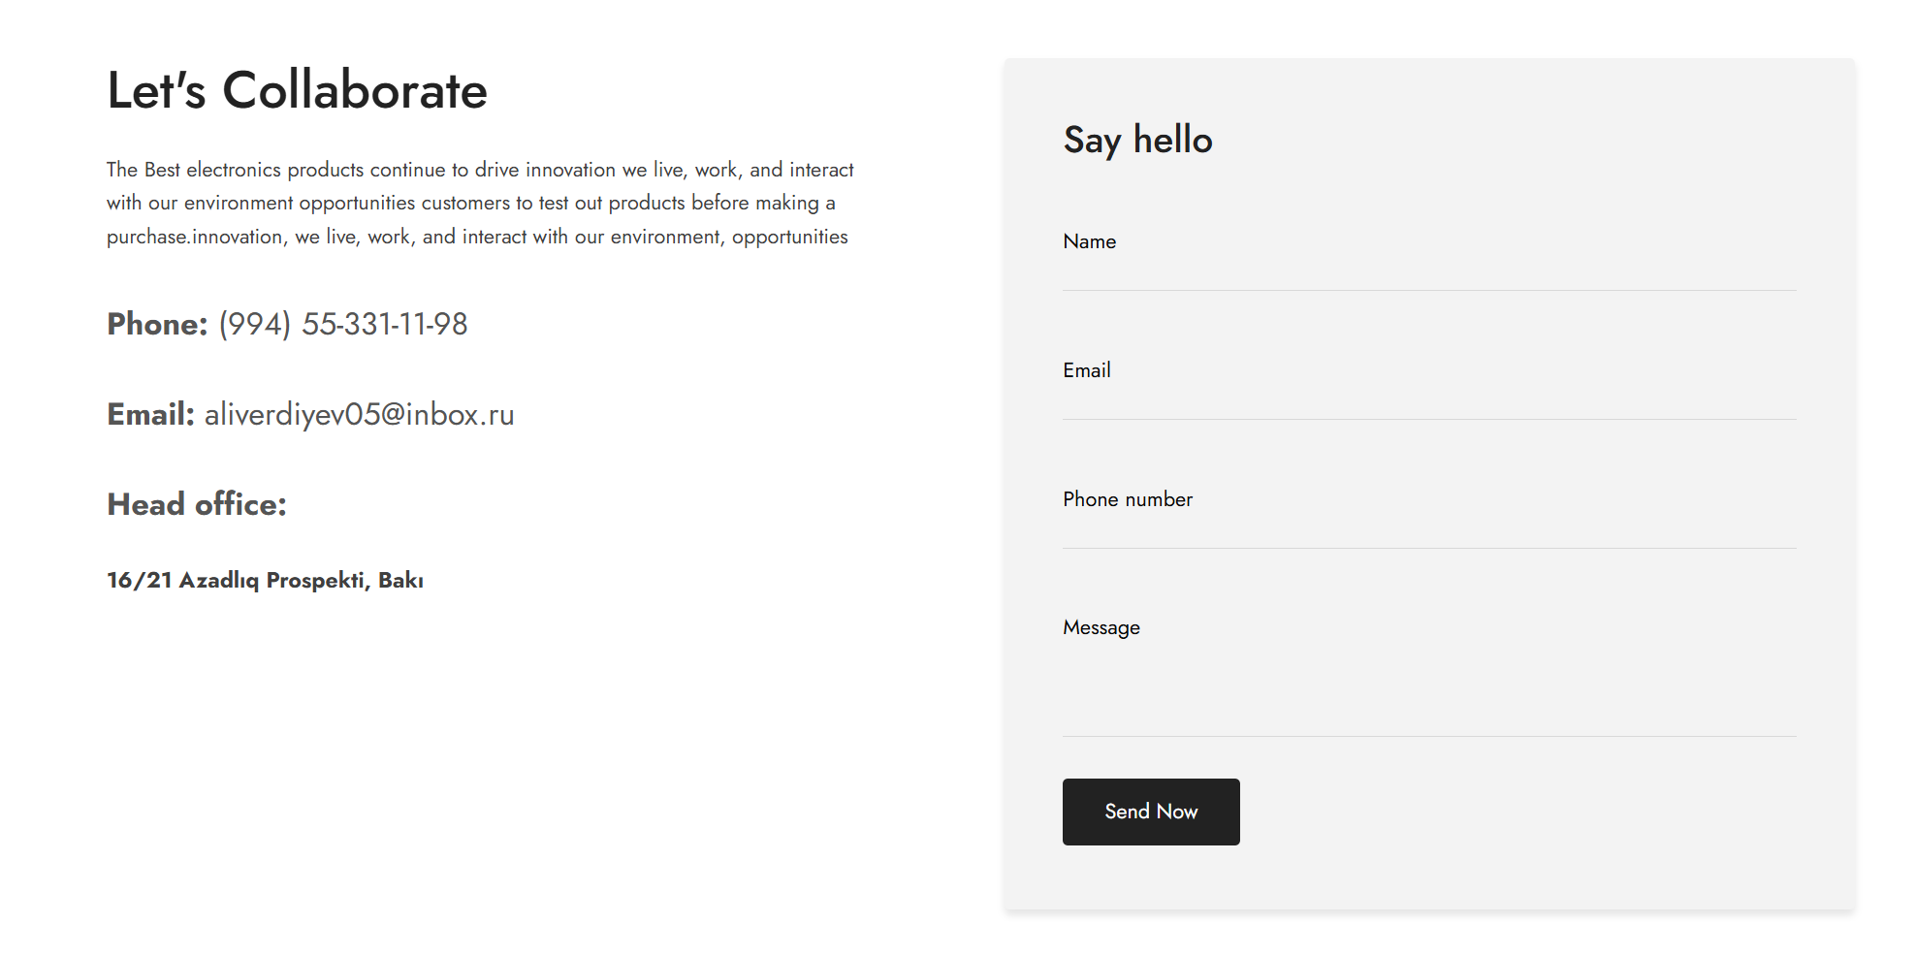

(Рис.47.).

Следующая часть это **контактная форма:**

**Ключевые элементы макета:**

1. Основная структура (main)
   * Гибкий контейнер с двумя колонками: информация о компании (company-info) и форма (contact-form).
   * Адаптивный дизайн: на мобильных переходит в вертикальный стек.
2. Секция информации (company-info)
   * Фиксированная ширина текста (width: 600px).
   * Контактные данные с жирным выделением (font-weight: bold).
3. Контактная форма (contact-form)
   * Светлый фон (#f3f3f3), тень (box-shadow), скругленные углы.
   * Поля ввода с нижней границей (border-bottom), анимация при фокусе.
   * Кнопка отправки (btn-send) с hover-эффектом.
4. Адаптивность
   * >1200px: Две колонки.
   * <1200px: Вертикальный стек, центрирование текста.
   * <768px: Уменьшение шрифтов, полная ширина формы.
   * <576px: Узкие контейнеры, левое выравнивание.

/* Основной макет */

main {

display: flex;

flex-wrap: wrap;

}

.company-info {

flex: 1;

min-width: 500px;

}

.contact-form {

flex: 1;

max-width: 650px;

background: #f3f3f3;

box-shadow: 0 4px 6px rgba(0,0,0,0.1);

}

/* Поля формы */

.form-group input {

width: 100%;

border: none;

border-bottom: 1px solid #d8d8d8;

transition: border-color 0.3s;

}

.form-group input:focus {

border-color: #303030;

}

/* Адаптивность */

@media (max-width: 1200px) {

main { flex-direction: column; }

.company-info { text-align: center; }

.contact-form { max-width: 100%; }

}

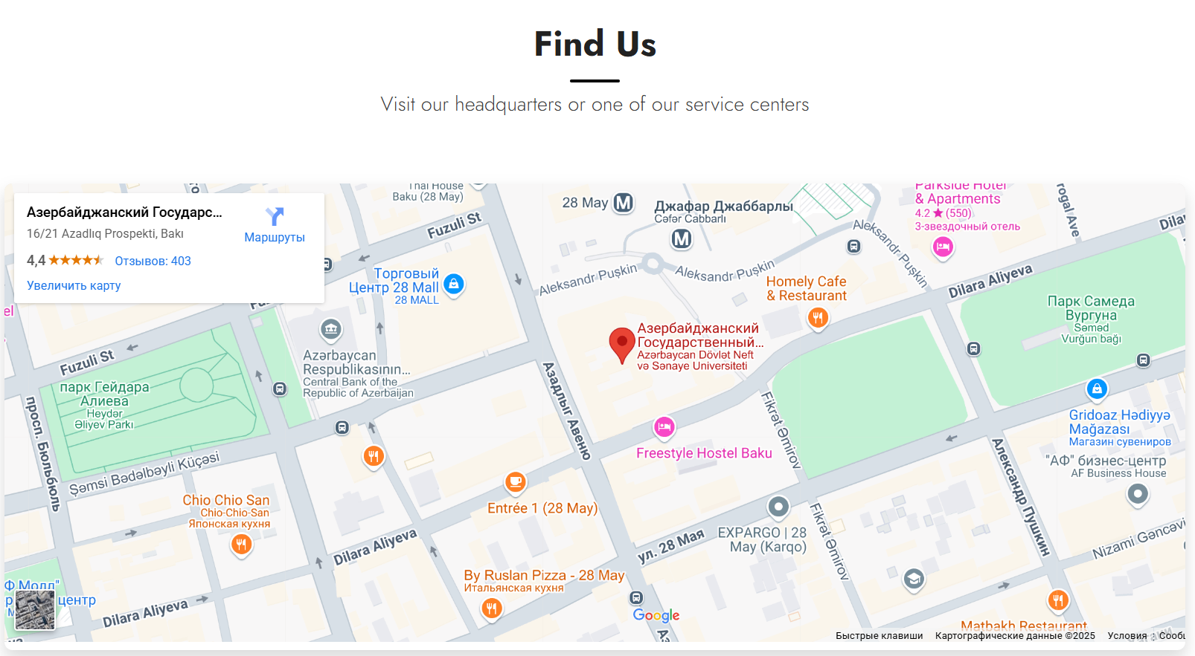

(Рис.48.).

Следующая часть это **‘Find Us’:**

/* Map Container */

.map-container {

  border-radius: 8px;

  overflow: hidden;

  box-shadow: 0 4px 6px rgba(0, 0, 0, 0.1);

}

В основном здесь тоже используется ‘bootstrap’ , адаптивность как мы знаем сам задает.

**Стили для страницы ‘shop.html’**



(Рис.49.).

**Ключевые элементы Hero-секции для магазина:**

**1. Структура героя**

* .shop-hero - основной контейнер с фиксированной высотой (min-height: 400px)
* **Фоновое изображение** с затемнением (filter: brightness(0.4))
* **Градиентный оверлей** для улучшения читаемости текста.

**Типографика**

* **Градиентный заголовок** (эффект "вырезанного текста"):

.hero-title {

background: linear-gradient(to right, #f9fafb, #94a3b8);

-webkit-background-clip: text;

background-clip: text;

color: transparent;

}

**Навигация по категориям**

* Гибкая сетка кнопок (flex-wrap: wrap)
* Эффекты при наведении:

.category-button:hover {

transform: translateY(-2px);

box-shadow: 0 10px 15px -3px rgba(0,0,0,0.2);

}

**Поисковая строка**

* Стилизованное поле с эффектом "стекла":

.search-input {

background: rgba(30,41,59,0.8);

backdrop-filter: blur(10px);

border: 1px solid rgba(255,255,255,0.1);

}

**Адаптивность**

* На мобильных устройствах:

@media (max-width: 768px) {

.hero-title { font-size: 3rem; }

.hero-subtitle { font-size: 1.125rem; }

}

/* Градиентный заголовок */

.hero-title {

background: linear-gradient(to right, #f9fafb, #94a3b8);

-webkit-background-clip: text;

background-clip: text;

color: transparent;

}

/* Кнопки категорий */

.category-button {

background: rgba(30,41,59,0.8);

backdrop-filter: blur(10px);

transition: all 0.3s ease;

}

.category-button:hover {

transform: translateY(-2px);

box-shadow: 0 10px 15px -3px rgba(0,0,0,0.2);

}

/* Анимированные акценты */

.accent-element {

background: linear-gradient(135deg, rgba(59,130,246,0.3) 0%, rgba(139,92,246,0.3) 100%);

filter: blur(40px);

animation: float 15s infinite;

}

/* Поле поиска */

.search-input {

background: rgba(30,41,59,0.8);

backdrop-filter: blur(10px);

border: 1px solid rgba(255,255,255,0.1);

} и т.д.

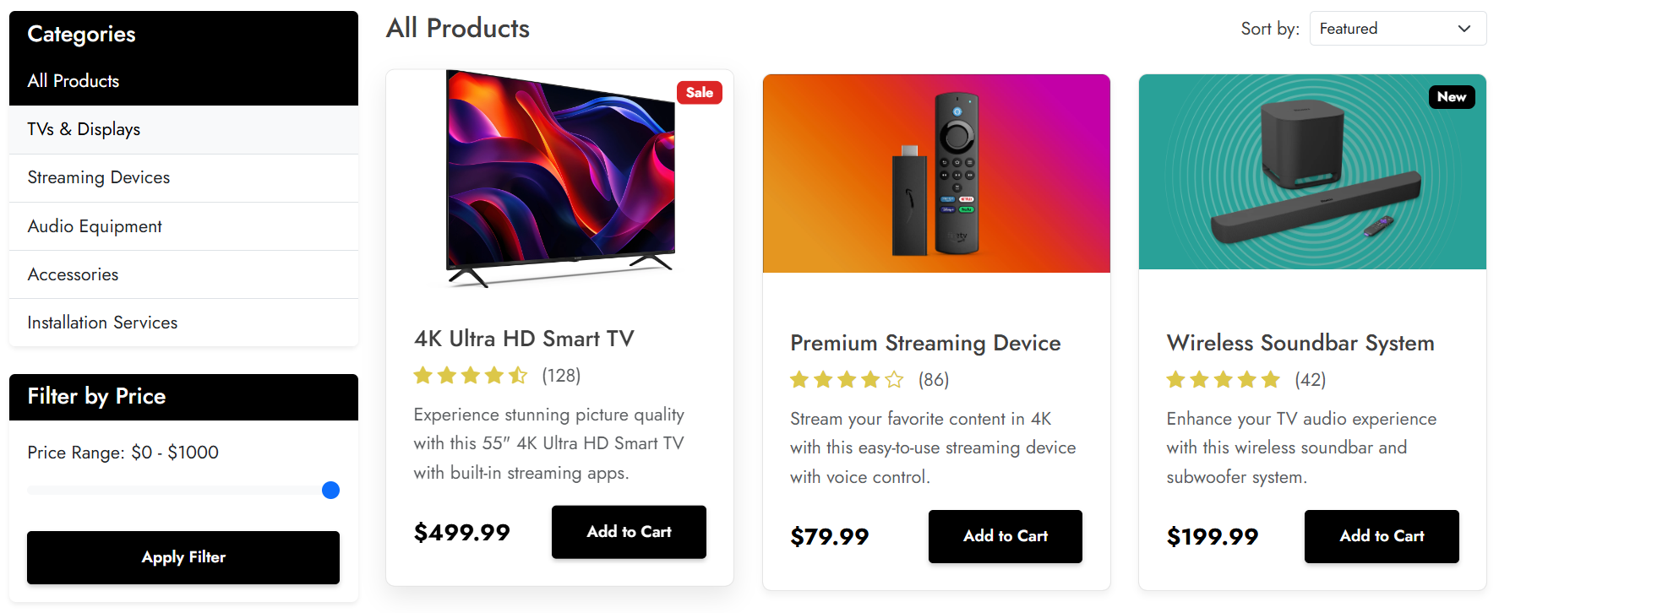

(Рис.50.).

При нажатии на товар выглядит след. образом:

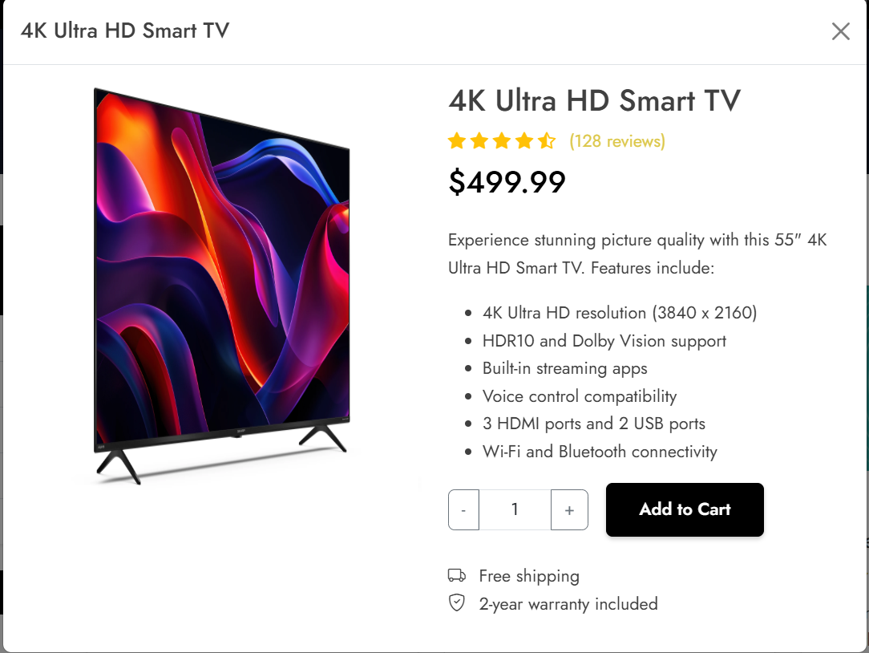

(Рис.50.5).

Это происходит динамически в зависимости от товара, показываются его данные это делается с помощью ‘js’, который мы покажем позже

Следующая часть это **секция всех товаров:**

Мы в этой асти так же использовали ‘bootstrap’, поэтому стили задает сам он (смотри Рис. 51.)

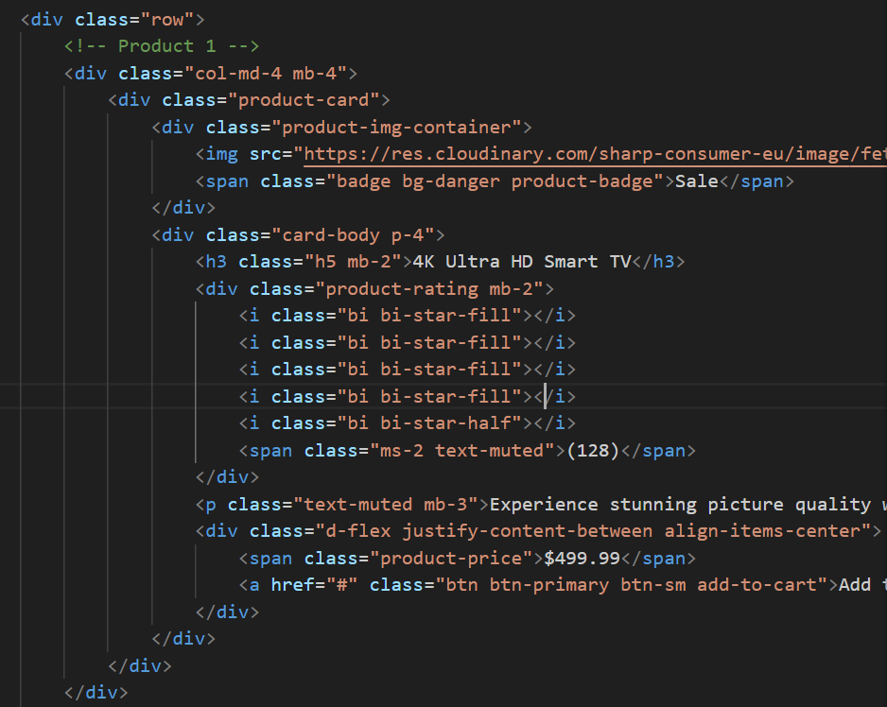

(Рис.51.).

| **Класс** | **Назначение** |
| --- | --- |
| col-md-4 | 3 колонки на экранах ≥768px |
| img-fluid | Адаптивное изображение |
| d-flex justify-content-between | Гибкое выравнивание элементов |
| text-muted | Вторичный текст |
| badge bg-danger | Красный бейдж |

**Aдаптивный дизайн**



(Рис.52.).

**Перейдем к адаптивному дизайну для нашего сайта ,** в основном мы использовали ‘bootstrap’, поэтому он все делает за нас но есть места которые мы сами добавили. Например (Рис.52.) .Медиа-запросы хранятся в файле под названием ‘mediaQueries’, чтобы выглядело более структурным (смотри Рис 52.5).



(Рис 52.5)

**Ключевые элементы responsive burger menu:**

1. Кнопка для открытия меню на маленьких экранах:

<button class="navbar-toggler" type="button" data-bs-toggle="collapse" data-bs-target="#navbarNav">

<span class="navbar-toggler-icon"></span>

</button>

**navbar-toggler** — делает кнопку видимой на малых экранах.

**data-bs-toggle="collapse" и data-bs-target="#navbarNav"** — указывают, что при нажатии кнопки будет разворачиваться блок с id navbarNav.

**Скрываемое меню**:

<div class="collapse navbar-collapse" id="navbarNav">

<ul class="navbar-nav ms-auto"> ... </ul>

</div>

**Используемые Bootstrap классы:**

* navbar-expand-lg — означает, что navbar будет **развернут (горизонтально)** начиная с **large (≥992px)**, а **на меньших экранах** будет **сворачиваться в burger menu**.
* sticky-top — закрепляет navbar сверху при прокрутке.
* navbar-dark bg-dark — задает тёмную тему и фон.

И после нажатия на эту кнопку, открывается меню, которое будет выглядеть следующим образом: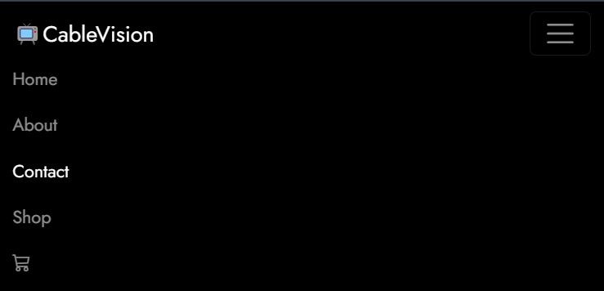

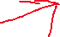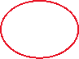

(Рис.53.).

И далее выбираем куда хотим зайти и переходит. При повторном клике это меню закрывается.

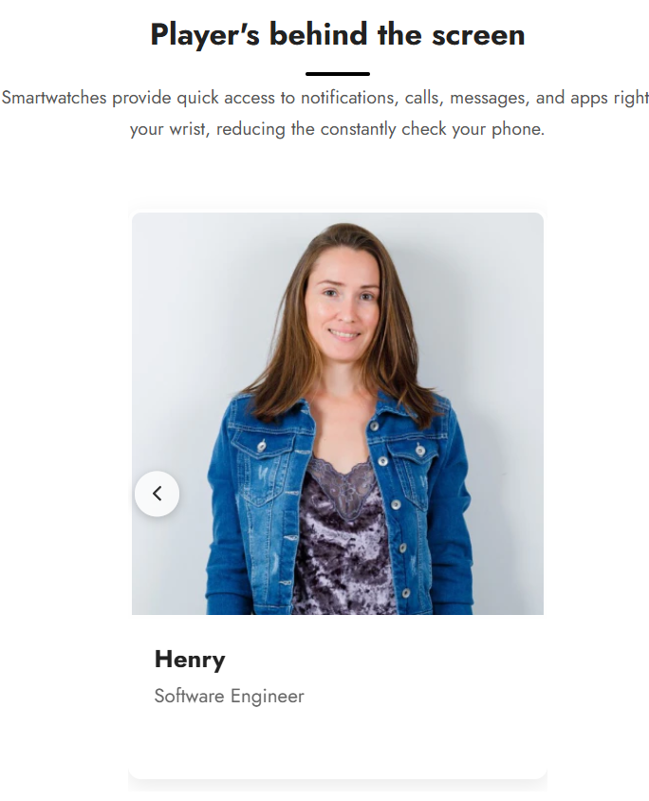

(Рис.54.).

Интересная часть также находится на странице ‘about.html’. Как мы ууже говорили мы здесь используем ‘swiper.js’, мы уже показывали в зависимости от ‘breakpoints’, то есть от адаптивности меняем значения:

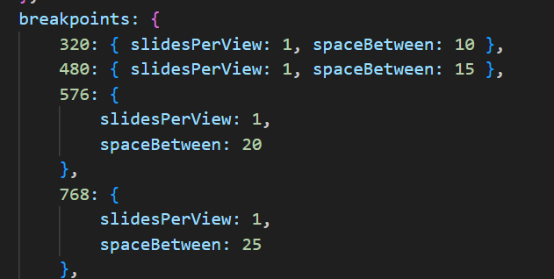

(Рис.55.).

В основном, **Bootstrap** сам обеспечивает адаптивный (responsive) дизайн благодаря встроенной системе сеток и готовым компонентам, таким как навигационная панель с burger-меню, автоматически подстраивающимся под размер экрана. Подробнее о возможностях адаптивного дизайна можно узнать в официальной документации: <https://getbootstrap.com/docs/5.3/layout/grid/>

**2.5 Добавление интерактивности с помощью JavaScript**

**Использование JavaScript в проекте**

JavaScript играет важную роль в разработке современных веб-сайтов, позволяя добавлять интерактивность и улучшать пользовательский опыт. В данном проекте язык JavaScript используется для реализации динамических элементов, которые не могут быть выполнены с помощью одного лишь HTML и CSS.

С его помощью были реализованы такие функции, как адаптивное бургер-меню, обновление количества товаров в корзине без перезагрузки страницы, а также обработка кликов и других действий пользователя. Это позволяет сделать сайт более "живым", отзывчивым и удобным в использовании на различных устройствах.

Использование JavaScript дополняет функциональность Bootstrap и делает взаимодействие с сайтом более гибким и современным.

Для начала чтобы использовать функциональность ‘js’, нужно создать отдельный файл, у нас ‘script.js’, можно и другими способами задать скрипты внутри ‘html’, открываем тег <script><script> и внутри него можно задать функциональность, но это не самый удобный способ, если у нас большое количество кода лучше следует создать файл вместо этого. Далее если мы используем файл, нужно подключить его в ‘html’, чтобы он понял к какой странице нужно подключить функциональность.

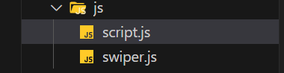

(Рис.56.).



(Рис.57.).

Здесь мы еще с помощью ‘cdn’ используем чтобы подключить и ‘bootstrap’, например открывание-закрывание ‘бургер-меню’ (смотри Рис.53.).

Можно и внутри тега <head></head> тоже задать с помощью ключевого слова ‘defer’ , так как страница читает структуру потом функциональный код ‘js’ , чтобы это предотвратить используют ‘defer’.

Рассмотрим самые важные моменты, где мы добавили функциональность:

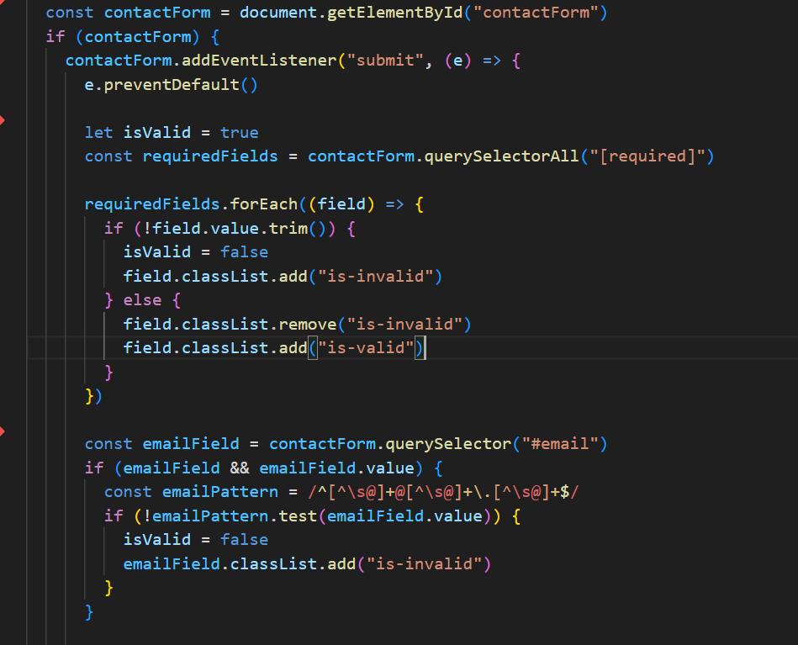

(Рис.58.).

Проверяется, заполнены ли все обязательные поля (required) и правильно ли введён email. Если всё хорошо — выводится сообщение об успешной отправке. Отключает стандартную отправку формы:

e.preventDefault()

**Проверяет все поля с атрибутом required:**

* Если поле пустое → добавляет is-invalid (подсвечивает красным)
* Если заполнено → is-valid (зелёная рамка)

Проверяет поле email с помощью регулярного выражения ‘regex’:

/^[^\s@]+@[^\s@]+\.[^\s@]+$/

Если все поля верны — заменяет форму сообщением:

**Модальное окно подписки (subscribeModal):**

**Что делает:**

* Проверяет форму в модальном окне по тем же правилам
* Если всё правильно → показывает сообщение об успешной подписке

**Как работает:**

1. **По клику на кнопку "Submit" проверяет required поля и email**
2. **Если есть ошибки — подсвечивает**
3. **Если всё хорошо:**
   * Заменяет форму на сообщение благодарности.
   * В подвале модального окна остаётся только кнопка "Close".

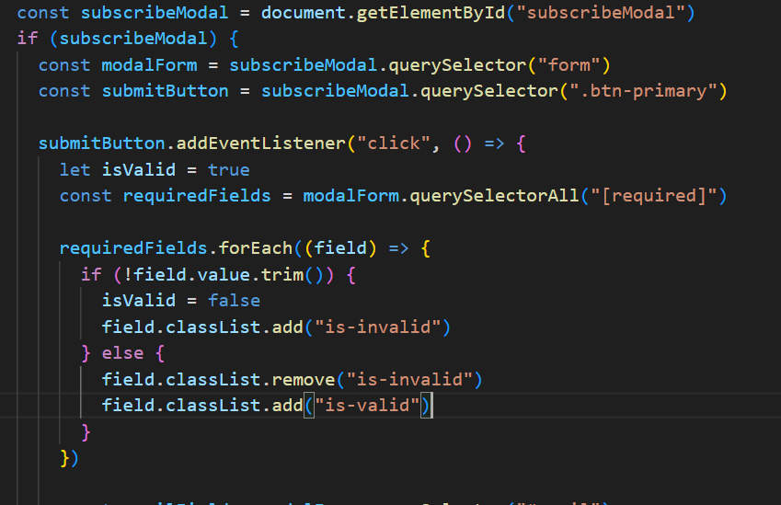

(Рис.59.).

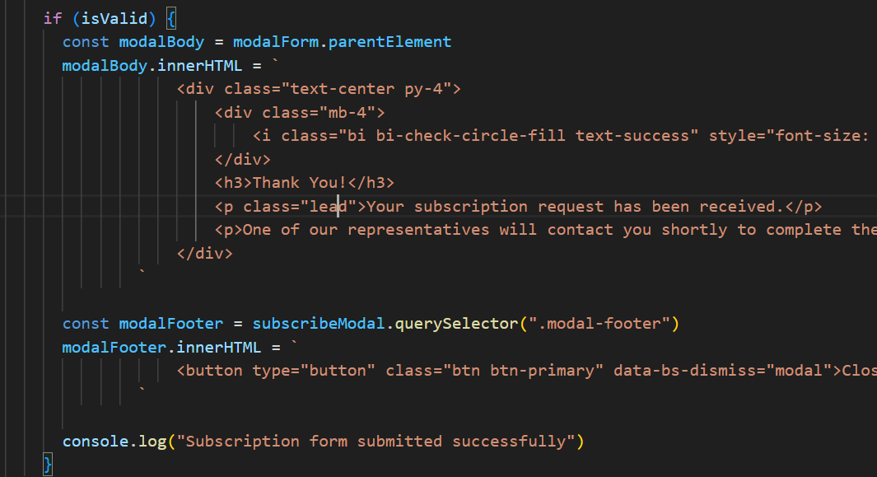

(Рис.60.).

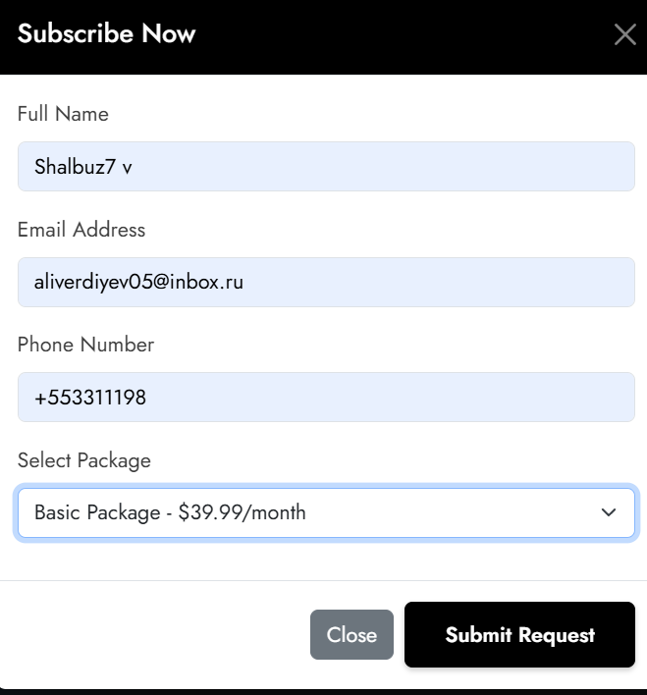

(Рис.61.).

Если все данные верны, то после нажатия на ‘Submit Request’, откроется следующее окно там же:

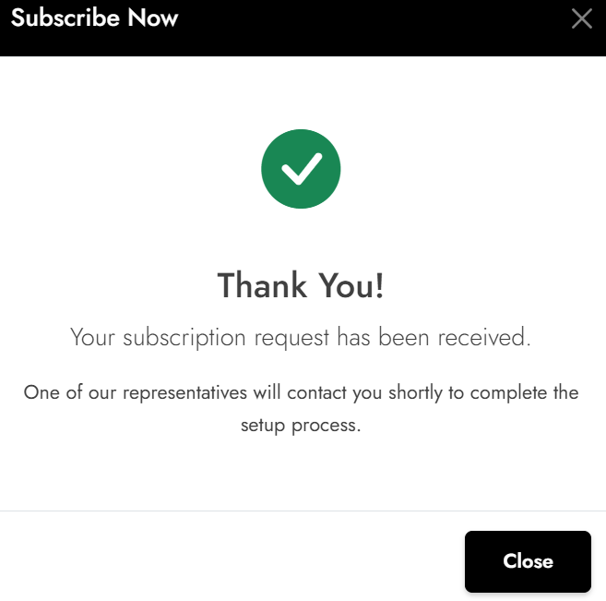

(Рис.62.).

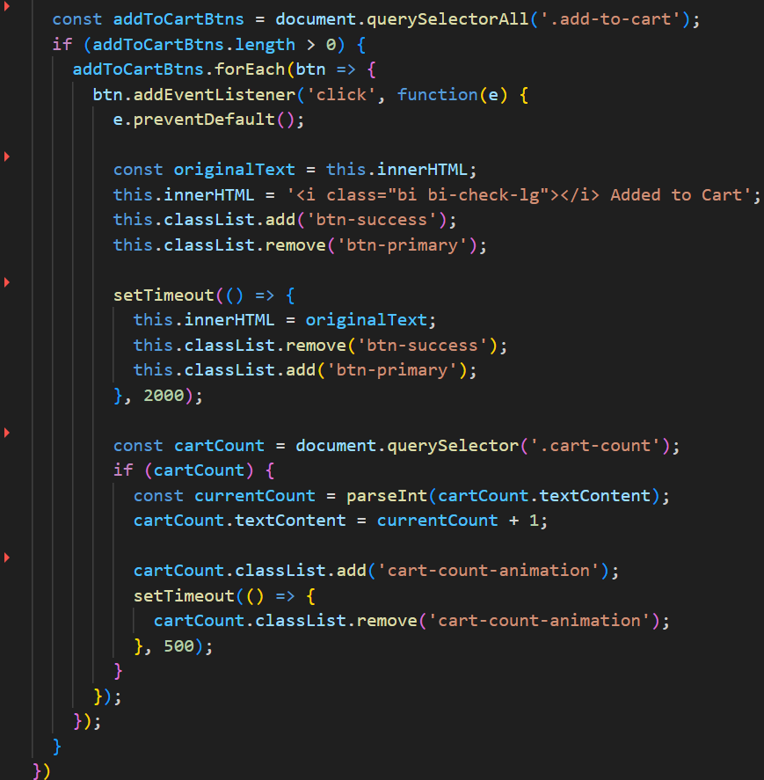

(Рис.63.).

Этот скрипт (Рис.63.) отвечает за **добавление товара в корзину** на сайте. Он:

* Меняет кнопку при нажатии ("Добавлено в корзину")
* Обновляет счётчик товаров в корзине
* Добавляет визуальную анимацию при добавлении

Это делает процесс покупок более удобным и интерактивным для пользователя.

Визуальный отклик при добавлении

const originalText = this.innerHTML;

this.innerHTML = '<i class="bi bi-check-lg"></i> Added to Cart';

this.classList.add('btn-success');

this.classList.remove('btn-primary');

Меняет текст кнопки на «Added to Cart»

Обновление счётчика корзины

const cartCount = document.querySelector('.cart-count');

const currentCount = parseInt(cartCount.textContent);

cartCount.textContent = currentCount + 1;

Увеличивает значение счётчика на **+1**

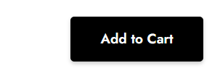

(Рис.64.).

После клика происходит следующее:



(Рис.65.).

**Далее проигрыватель видео то есть его функциональность :**

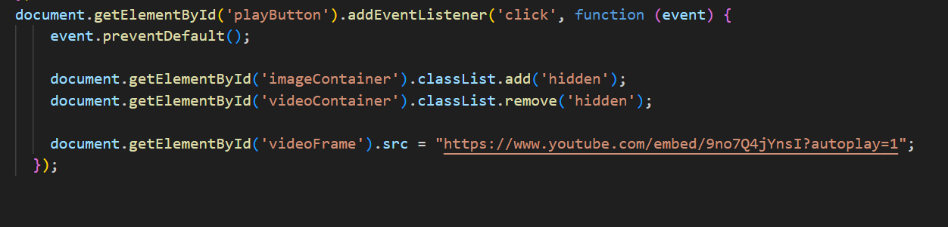

(Рис.66.).

По нажатию на кнопку пользователь вместо картинки видит встроенное YouTube-видео, которое сразу начинает воспроизводиться.

**document.getElementById('playButton').addEventListener(...)**  
Назначает обработчик события клика на элемент с ID playButton.

**event.preventDefault();**  
Отменяет стандартное действие (например, переход по ссылке или отправку формы), чтобы поведение кнопки контролировалось только через JavaScript.

**document.getElementById('imageContainer').classList.add('hidden');**  
Скрывает блок с изображением, добавляя класс hidden (обычно в CSS он задаёт display: none).

**document.getElementById('videoContainer').classList.remove('hidden');**  
Делает видимым контейнер с видео, убирая у него класс hidden.

**document.getElementById('videoFrame').src = "https://www.youtube.com/embed/9no7Q4jYnsI?autoplay=1";**  
Вставляет URL-адрес YouTube-видео в iframe, добавляя ?autoplay=1, чтобы оно сразу начинало проигрываться.

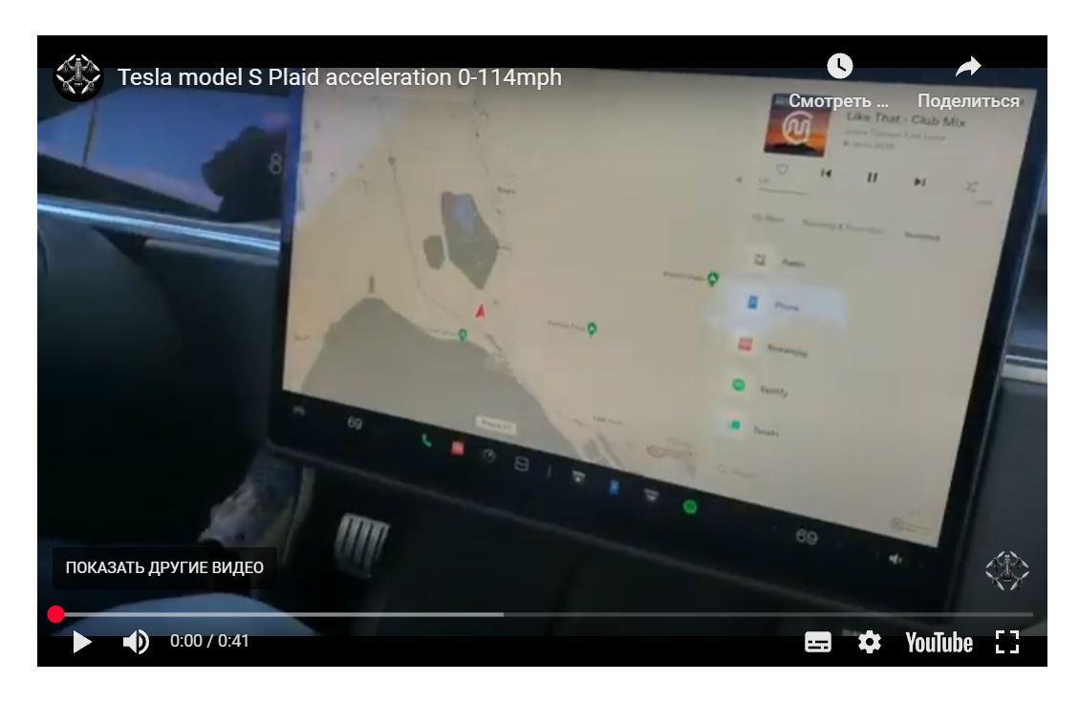

(Рис.67.).

Как мы знаем JavaScript позволяет сохранять данные в **LocalStorage**, что обеспечивает сохранение состояния корзины и избранного при перезагрузке страницы, улучшая пользовательский опыт. Поэтому мы будем использовать его. Добавим некоторую функциональность для страницы ‘shop.html’. Для этого мы создадим отдельный файл под названием ‘shop.js’, подключим его и будем писать в нем код.



(Рис.68.).

**Работа с LocalStorage**

* **Назначение**: сохраняет данные о корзине и избранных товарах, чтобы при перезагрузке страницы эти данные не терялись.
* **Как работает**: если корзина или избранное не существуют в LocalStorage, они инициализируются как пустые массивы. Пример:

if (!localStorage.getItem("cart")) {

localStorage.setItem("cart", JSON.stringify([]));

}

if (!localStorage.getItem("favorites")) {

localStorage.setItem("favorites", JSON.stringify([]));

}

**Добавление/удаление товаров из корзины**

* **Назначение**: позволяет пользователю добавлять товары в корзину и удалять их.
* **Как работает**: при нажатии на кнопку добавления товара в корзину проверяется, есть ли уже этот товар в корзине. Если товар не найден, он добавляется, если найден — удаляется. Обновляется интерфейс и данные в LocalStorage.

addToCartButtons.forEach((button) => {

button.addEventListener("click", function (e) {

// код добавления/удаления товара из корзины

});

});

**Обновление количества товаров в корзине**

* **Назначение**: показывает актуальное количество товаров в корзине.
* **Как работает**: функция updateCartCount обновляет значок с количеством товаров в корзине, считая количество элементов в LocalStorage.

function updateCartCount() {

const cart = JSON.parse(localStorage.getItem("cart")) || [];

const cartBadge = document.querySelector(".cart-count-badge");

if (cart.length > 0) {

cartBadge.textContent = cart.length;

cartBadge.style.display = "inline-block";

} else {

cartBadge.textContent = "";

cartBadge.style.display = "none";

}

}

**Поиск товаров**

* **Назначение**: позволяет пользователю искать товары по названию или описанию.
* **Как работает**: при вводе текста в поле поиска или при нажатии на кнопку выполняется фильтрация товаров по совпадению с введённым запросом.

searchButton.addEventListener("click", performSearch);

searchInput.addEventListener("keyup", (e) => {

if (e.key === "Enter") {

performSearch();

}

**Фильтрация товаров по цене**

* **Назначение**: позволяет фильтровать товары по максимальной цене, задаваемой ползунком.
* **Как работает**: при изменении значения ползунка фильтруются товары, цена которых меньше или равна заданной.

priceRange.addEventListener("input", function () {

const maxPrice = this.value;

filterProductsByPrice(maxPrice);

});

**Модальные окна для деталей товара**

* **Назначение**: отображает подробную информацию о товаре в модальном окне при его клике.
* **Как работает**: при нажатии на карточку товара открывается модальное окно с подробной информацией, которая подгружается из элементов карточки.

productCards.forEach((card) => {

card.addEventListener("click", function (e) {

// код отображения модального окна

});

});

После того как мы добавили функциональность для ‘shop.html’ с помощью ‘shop.js’, возникает вопрос вот мы добавляем при нажатии на ‘add-toCart’, сохраняет избранные товары в localstorage, с этим мы разобрались, но вот как визуализировать товары которые мы добавили, и тут мы переходим к тому что для чего нам была нужна 5-ая страница, чтобы показывать товары, добавлять, удалять, увеличивать количество и т.д., поэтому начнем коротко с того, как будет выглядеть страница, а дальше займемся функциональностью.



(Рис.69.).

Страница будет называться ‘favorites.html’.



(Рис.70.).

Подключим с помощью ‘cdn’, ‘bootstrap’, а также **‘toastify.js’**- это библиотека js для всплывающих уведомлений, потом мы покажем его функциональность.

Далее ознакомимся с версткой страницы:

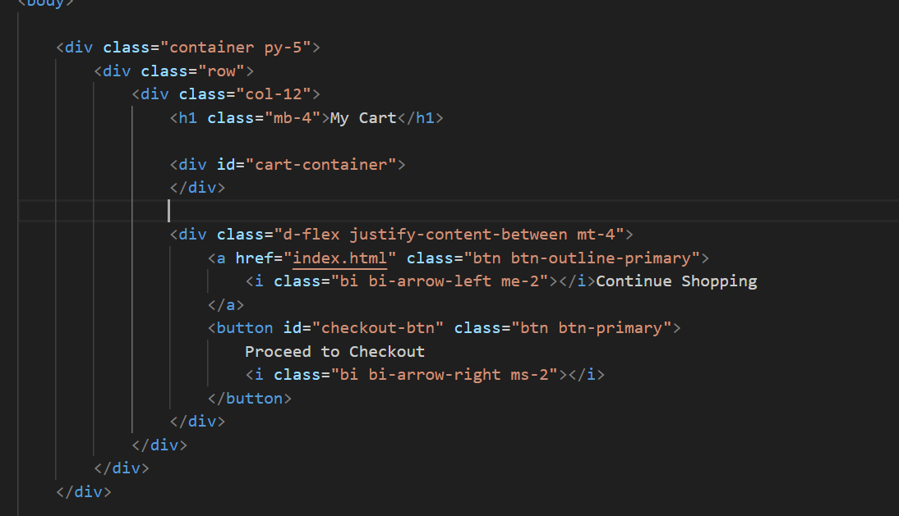

(Рис.71.).

Этот HTML-код представляет страницу корзины покупок для интернет-магазина. Включает базовую разметку с использованием Bootstrap для стилей и иконок. Страница отображает корзину с товарами и кнопки для продолжения покупок или перехода к оформлению заказа.

Основные моменты:

1. Используется Bootstrap для стилизации и адаптивности.
2. Заголовок страницы - "My Cart".
3. Внизу страницы размещены кнопки для навигации: "Continue Shopping" и "Proceed to Checkout".
4. Подключен Toastify для отображения уведомлений (предположительно).

**Важная часть**: Основной функционал для отображения содержимого корзины будет осуществляться через элемент с id="cart-container", который можно заполнять динамически через JavaScript.

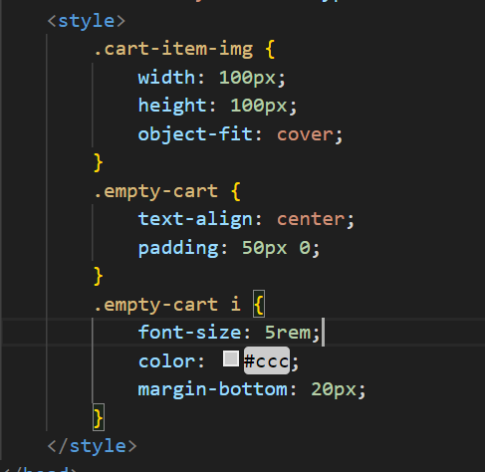

(Рис.72.).

Минимальный ‘css’, после задания будет выглядеть следующим образом:

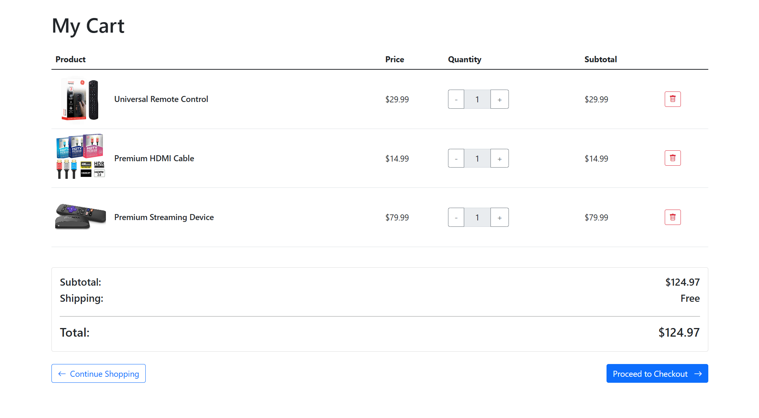

(Рис.73.).

А если товаров нет то:

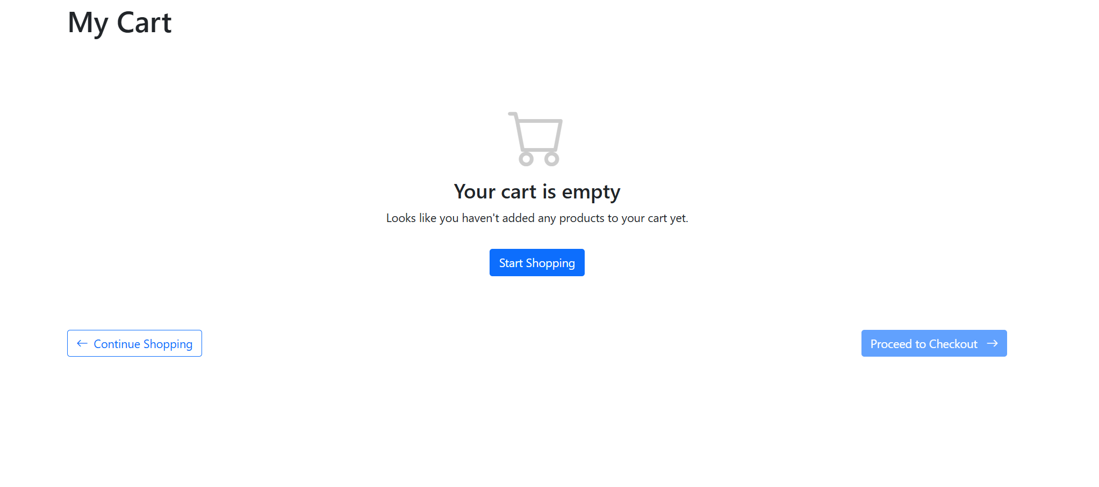

(Рис.74.).

Далее поговорим об функциональности.

Создаем файл ‘favorites.js’, подключаем его с помощью ‘cdn’ в ‘favorites.html’, далее подключаем скрипты для ‘toastify.js’ (смотри Рис.75.)

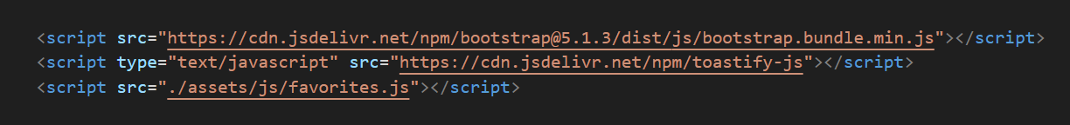

(Рис.75.)

**Загрузка элементов корзины (loadCartItems)**

* Когда страница загружается, функция loadCartItems проверяет наличие товаров в корзине (используя localStorage). Если корзина пуста, отображается сообщение о пустой корзине, и кнопка оформления заказа (checkoutBtn) блокируется.
* Если товары есть, они отображаются в таблице, где для каждого товара отображается название, цена, количество и общая сумма. К каждому товару добавляются кнопки для изменения количества и удаления товара.

function loadCartItems() {

const cart = JSON.parse(localStorage.getItem('cart')) || [];

if (cart.length === 0) {

cartContainer.innerHTML = `Your cart is empty`;

checkoutBtn.disabled = true;

} else {

let total = 0;

cart.forEach(item => total += parseFloat(item.price) * item.quantity);

cartContainer.innerHTML = `Total: $${total.toFixed(2)}`;

checkoutBtn.disabled = false;

}

}

Если корзина не пуста, создается переменная cartItemsHtml, которая будет содержать HTML-код для отображения всех товаров в корзине. Это начинается с начала таблицы, где указаны заголовки для продуктов, цен, количества, суммы и кнопки удаления.

else {

let total = 0;

let cartItemsHtml = `

<div class="table-responsive">

<table class="table align-middle">

<thead>

<tr>

<th scope="col">Product</th>

<th scope="col">Price</th>

<th scope="col">Quantity</th>

<th scope="col">Subtotal</th>

<th scope="col"></th>

</tr>

</thead>

<tbody>

`;

Цикл для отображения товаров

cart.forEach(item => {

const price = parseFloat(item.price.replace('$', ''));

const subtotal = price * item.quantity;

total += subtotal;

cartItemsHtml += `

<tr>

<td>

<div class="d-flex align-items-center">

<img src="${item.image}" alt="${item.name}" class="cart-item-img rounded me-3">

<div>

<h6 class="mb-0">${item.name}</h6>

</div>

</div>

</td>

<td>${item.price}</td>

<td>

<div class="input-group" style="width: 120px;">

<button class="btn btn-outline-secondary quantity-btn minus" data-product="${item.name}" type="button">-</button>

<input type="text" class="form-control text-center" value="${item.quantity}" readonly>

<button class="btn btn-outline-secondary quantity-btn plus" data-product="${item.name}" type="button">+</button>

</div>

</td>

<td>$${subtotal.toFixed(2)}</td>

<td>

<button class="btn btn-sm btn-outline-danger remove-item" data-product="${item.name}">

<i class="bi bi-trash"></i>

</button>

</td>

</tr>

`;

});

Этот код перебирает все товары в корзине (массив cart) и для каждого товара:

* Извлекается его цена, преобразованная в число с помощью parseFloat().
* Рассчитывается итоговая сумма для этого товара, умножив цену на количество.
* Добавляется строка в таблицу с данными товара, его ценой, количеством, итоговой суммой и кнопкой удаления.

**2. Изменение количества товаров в корзине (updateQuantity)**

* При нажатии на кнопки "плюс" или "минус" количество товара в корзине увеличивается или уменьшается. Изменения сохраняются в localStorage, и интерфейс обновляется, чтобы отобразить актуальные данные.
* Если количество товара больше 1, его можно уменьшить. Если оно равно 1, кнопка "минус" не уменьшает количество.

function updateQuantity(productName, increase) {

const cart = JSON.parse(localStorage.getItem('cart'));

const item = cart.find(item => item.name === productName);

if (item) {

item.quantity += increase ? 1 : -1;

localStorage.setItem('cart', JSON.stringify(cart));

loadCartItems();

}

}

**3. Удаление товара из корзины (removeItem)**

* При нажатии на кнопку удаления товар удаляется из корзины. Это обновляет данные в localStorage и перерисовывает корзину.

function removeItem(productName) {

const cart = JSON.parse(localStorage.getItem('cart'));

const updatedCart = cart.filter(item => item.name !== productName);

localStorage.setItem('cart', JSON.stringify(updatedCart));

loadCartItems();

}

**4. Оформление заказа**

* В текущем коде функционал оформления заказа реализован как простое всплывающее окно с сообщением. В реальной системе здесь может быть добавлен процесс, связанный с оплатой или дальнейшими шагами.

checkoutBtn.addEventListener('click', function() {

alert('Proceeding to checkout');

});

**5.Toastify для уведомлений**

Используется для отображения уведомлений.

function showToast(message, type) {

Toastify({

text: message,

duration: 3000,

gravity: "top",

position: "right",

backgroundColor: type === 'success' ? "#4CAF50" : "#2196F3",

}).showToast();

}

И он будет выглядеть следующим образом:

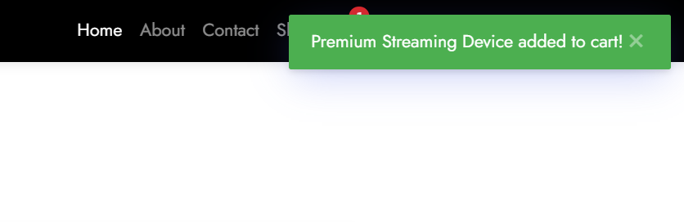



При добавлении.

(Рис.76.)

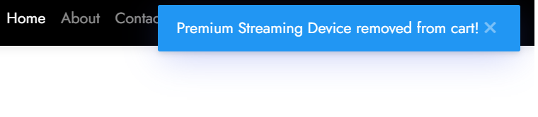

При удалении.

(Рис.77.)

**3. РЕЗУЛЬТАТ**

В ходе выполнения курсовой работы были изучены основные принципы разработки веб-сайтов, а также внедрены различные функциональные элементы:

1. Создана веб-страница с использованием HTML.
2. Стили были реализованы с помощью CSS.
3. Разработана адаптивная веб-страница с применением медиа-запросов.
4. Добавлена динамическая функциональность с помощью JavaScript для улучшения взаимодействия с пользователем.

В результате была разработана современная и функциональная веб-страница, которая соответствует требованиям заказчиков, удобна в использовании и отвечает актуальным тенденциям веб-дизайна. Страница состоит из пяти разделов, каждый из которых выполняет определенную роль на сайте.

Ссылка на веб-страницу: <https://github.com/shalbuzz/Kursovaya.git>

**4. ЛИТЕРАТУРА**

1. И. Н. Васильева, Д. Ю. Федоров - **WEB-Технологии**
2. [Введение в web-технологии - WebOnto](https://webonto.ru/vvedenie-v-web-tehnologii/)
3. [Glossary of Bootstrap - SkillFactory Blog](https://blog.skillfactory.ru/glossary/bootstrap/)
4. Итинсон Кристина Сергеевна - Научная статья “WEB 1.0, WEB 2.0, WEB 3.0: ЭТАПЫ РАЗВИТИЯ ВЕБ-ТЕХНОЛОГИЙ И ИХ ВЛИЯНИЕ НА ОБРАЗОВАНИЕ”
5. [Словарь Academic.ru: Web-технологии](https://dic.academic.ru/dic.nsf/ruwiki/75382)
6. [Что такое web-технологии - IT Bukva](https://itbukva.com/stati/16377-chto-takoe-web-tekhnologii-kak-rabotayut-sajty.html)
7. Зеленко О.В., Валеева Л.Р., Климанов С.Г. - Обзор современных Web – технологий
8. [Что такое JavaScript - AWS](https://aws.amazon.com/ru/what-is/javascript/)
9. [История WWW - 1Cloud Blog](https://1cloud.ru/blog/www_history_finish)
10. [CSS – Документация IIT Web Lectures](https://iit-web-lectures.readthedocs.io/ru/latest/www/css.html)
11. [DeepSeek - Web-технологии.](https://www.deepseek.com/)
12. [ChatGPT – Искусственный интеллект](https://chatgpt.com/)
13. **Документация Mozilla Developer Network (MDN) по Web-технологиям** - [MDN Web Docs](https://developer.mozilla.org/ru/docs/Web) — официальная документация по HTML, CSS и JavaScript с подробными примерами и теоретическими статьями.
14. **Сайт w3schools - Веб-разработка** – [w3schools.com](https://www.w3schools.com/) – Один из самых популярных онлайн-ресурсов с бесплатными курсами и документацией по HTML, CSS, JavaScript и другим технологиям.
15. **Петя Романов. "Основы веб-разработки"** – Это книга от российского автора, описывающая основные принципы и технологии веб-разработки, включая HTML, CSS, JavaScript и серверные технологии.

**5. ПРИЛОЖЕНИЯ**

Репозиторий:

* <https://github.com/shalbuzz/Kursovaya.git>

Страница сайта на хостинге GitHub Pages:

* <https://kursovaya-sigma.vercel.app/>